Vocabulario
Lección 1 – 07/09/2020
- Présentation du cursus de l’année (reçu feuille L1P1a et 1b)
- Reçu feuille avec 8 questions. Chacun doit y répondre par écrit en ne mentionnant qu’un mot. Par groupe : deviner pour chaque membre à quelle question correspond chaque mot.
- Au tableau : associer chaque image à un des titres des livres proposés à la lecture
- Écoute de 2 chansons du groupe Mecano (trouver 2 points en commun)
🕮 Lire le texte des 2 chansons et les textes des 3 extraits des romans proposés à la lecture
Faire une liste de 10 mots nouveaux + choisir le titre du livre que l’on se dispose à lire.
Les noms
la ruptura | la rupture (fait de céder – fin d’une relation – interruption – révocation - discontinuité)
el medio | milieu, centre - moyen, façon -
la diferencia | la différence - la divergence
el enfriamiento | le refroidissement - la réfrigération - le rhume
el cariño | la tendresse, l’affection - la caresse - le chéri
la zona | l’espace - la région
el voto | le vote (électoral) - la préférence - la voix
el lazo | le nœud - le lien - le lasso - le collet - le piège (traîtrise)
la ilusión | le rêve, l’espoir, le désir - l’enthousiasme, l’allégresse, la joie
la llama | la flamme - le lama
el colín | la biscotte
la portada | la première page d’un livre
el cartel | l’affiche
el cansancio | la fatigue
la tontería | la bêtise
la armonía | l’harmonie
la lotería | la loterie
la sinceridad | la sincérité, la franchise
la honestidad | l’honnêteté
la explanada | l’esplanade
el corrillo | le groupe
la guerrera | la veste militaire, veste d’uniforme
el chaleco | le gilet
el permiso | l’autorisation, la permission - le congé
el celador/a | le gardien
el orgullo | la fierté - l’orgueil
el necio/a | l’imbécile, l’idiot
el tufillo | odeur pénétrante (mauvaise odeur, puanteur)
el perjuicio | le préjudice, le tort, l’atteinte
el empacho | l’indigestion - la réticence
el criterio | l’opinion, l’avis, le point de vue - la norme, la directive
la tardanza | le retard
la ira | la colère, la fureur, la rage
el buró | le bureau (meuble, local, organe de décision)
el hueco | le creux, renfoncement, trou - créneau, moment - espace
la cobija | la couverture
el estambre | le fil de laine
la colcha | le couvre-lit
el gancho | le crochet (pour tisser) - l’attrait - le charme - le coup de poing - le lancer - hameçon, appât
el alambre | le fil de fer
el vaivén | le va-et-vient - la fluctuation
el manicomio | l’asile, maison de fous
el cometido | le devoir (la mission)
el percance | le contretemps, l’imprévu - l’accident, l’incident
Les adjectifs
amistoso/a | amical/e
medio/a | demi
rotundo/a | clair, net - catégorique, ferme
empeñado/a | déterminé, obstiné
escaso/a | faible (bas pour le volume d’un son)
lloroso/a | triste
resentido/a | fâché - aigri
necio/a | bête, idiot
enojoso/a | énervant, gênant, ennuyeux
grato/a | agréable, plaisant
conocedor/a | connaisseur, expert, spécialiste - conscient (au courant de ...)
atrevido/a | intrépide - impertinent, insolent
firme | stable, solide - décidé, déterminé, résolu
álgido/a | culminant - glacial
avispado/a | éveillé, futé, vif
intrincado/a | compliqué, complexe
Les adverbes, prépositions, ...
asimismo | de même, aussi
firme | fermement
Les verbes
lanzar | lancer – proférer - sortir un produit
basarse en ... | se baser sur ...
presumir de ... | se vanter de ...
profesar | faire preuve de … - pratiquer
amarrar | attacher - sécuriser
soplar | souffler (le vent, une réponse)
ceder | céder (donner - consentir)
desconfiar | se méfier, ne pas avoir confiance
desconfiar de ... | se méfier de … - ne pas croire - douter de ...
agarrar | attraper - capturer - contracter (maladie)
asomarse a ... | se pencher à ...
detener | stopper une action, un mouvement - arrêter une une personne (police)
detenerse | s’arrêter
comprobar | confirmer - vérifier - constater
reparar | réparer - remarquer, se rendre compte
señalar | marquer, indiquer - montrer, désigner - souligner - fixer
asestar | asséner
desprender | détacher - dégager (odeur) -
holgar | être inutile - ne rien faire, rester sans rien faire
empañar | embuer - ternir
ahuyentar | chasser, faire fuir
aliviar | soulager, atténuer
tejer | tisser - tricoter
desperdiciar | gaspiller - perdre, manquer
Expressions
La ruptura de la presa causó graves inundaciones. | La rupture du barrage a causé de graves inondations.
Su ruptura se produjo después de tres años de convivencia. | Leur rupture s’est produite après trois ans de vie commune.
Un error grave causó la ruptura de su contrato laboral. | Une faute grave a causé la rupture de son contrat de travail.
La ruptura del alto el fuego tuvo lugar después de cinco días de calma. | La rupture du cessez-le feu eut lieu après cinq jours de calme.
Esa tienda se encuentra en ruptura de stock. | Ce magasin est en rupture de stock.
El perro corrió tras la pelota que le lanzó su amo. | Le chien a couru après le ballon que lui lancé son maître.
Los espectadores molestos lanzaban gritos e insultos. | Les spectateurs énervés lançaient des cris et des insultes.
La famosa actriz pretende lanzar un perfume con su nombre. | L’actrice célèbre a l’intention de lancer un parfum qui porte son nom.
Los medios de comunicación lanzaron una campaña contra la violencia doméstica. | Les médias de communication ont lancé une campagne contre la violence conjugale.
Vera estaba furiosa, lanzaba miradas asesinas a las mujeres que saludaban a su marido. | Vera était furieuse, elle lançait des regards assassins aux femmes qui saluaient son mari.
En el supermercado compré medio melón. | J'ai acheté un demi-melon au supermarché.
Al cruzar la calle se cayó en medio de la carretera. | Il est tombé au milieu de la route en traversant la rue.
Los países mediterráneos buscan el medio de salir de la crisis. | Les pays méditerranéens cherchent le moyen de sortir de la crise.
Las estadísticas dicen que el avión es el medio de transporte más seguro. | Les statistiques disent que l'avion est le moyen de transport le plus sûr.
Debes enseñarle a tu hijo la diferencia entre el bien y el mal. | Tu dois apprendre à ton fils la différence entre le bien et le mal.
No vamos a dejar de ser amigos por tener una diferencia de opiniones de vez en cuando. | Notre amitié ne va pas s'arrêter pour une divergence d'opinions de temps en temps.
El cobertizo protege a los animales de enfriamiento. | L’abri protège les animaux d’un refroidissement.
El proceso de enfriamiento conserva los alimentos. | Le procédé de réfrigération conserve les aliments.
El niño no ha ido al colegio porque tiene un enfriamiento. | L’enfant n’est pas allé au collège parce qu’il a un rhume.
la Movida Madrileña | La Movida (ou Movida madrileña) est le nom donné au mouvement culturel (musique, cinéma, design, graphisme, bande dessinée, littérature et mœurs sociales) créatif qui a touché l'ensemble de l'Espagne pendant la fin de la période de la transition démocratique espagnole, au début des années 1980, après la mort du général Franco.  Le terme « movida » vient de l'espagnol « hacer una movida » qui signifiait alors quitter le centre de Madrid pour s'approvisionner en haschisch ou en drogues en tous genres et revenir le consommer dans la capitale. Portée par le désir de renouveau de la jeunesse espagnole et l'émergence de nouveaux acteurs sur le plan artistique et culturel, elle a contribué à la modernisation et à l'intégration de la société espagnole dans l'Europe démocratique.  Pedro Almodóvar, notamment, est considéré comme une icône de la Movida espagnole.
El cariño dura más que el amor. | La tendresse dure plus que l'amour.
Se nota que son pareja, se hacen muchos cariños. | Ça se voit qu'ils sont en couple, ils se font beaucoup de caresses.
Cariño,¿porque no contestas cuando te llamo? | Chéri, pourquoi ne réponds-tu pas quand je t’appelles?
Juan profesa gran cariño a los animales. | Juan fait preuve de beaucoup de tendresse envers les animaux.
Los habitantes de esta zona profesan el budismo. | Les habitants de cette région pratiquent le bouddhisme.
Está prohibido pisar la zona verde. | Il est interdit de marcher sur l'espace vert.
En esta zona llueve mucho. | Il pleut beaucoup dans cette région.
La victoria de nuestro candidato fue rotunda, veinte votos a favor y uno en contra. | La victoire de notre candidat a été nette, vingt voix pour et une contre.
Le contestó con un rotundo "no". | Il lui a répondu avec un « non » catégorique.
Mi voto es por ir a ver esa película. | Ma préférence est pour voir ce film.
Se han emitido 350 votos hasta este momento. | 350 votes ont été émis jusqu'à maintenant.
Todos los mayores de 18 años que no estén inhabilitados por ley tienen derecho a voto. | Tous les majeurs de 18 ans qui ne sont pas déclarés inaptes par la loi ont le droit de vote.
Una persona, un voto. | Une personne, un vote.
Ata el regalo con un lazo bonito. | Noue un joli nœud sur le paquet cadeau.
El lazo entre madre e hijo se establece antes de nacer. | Le lien mère-enfant se crée avant la naissance.
Los vaqueros deben aprender a echar el lazo. | Les cow-boys doivent apprendre à manier le lasso.
La caza con lazo es ilegal. | La chasse au collet est illégale.
Le echó un lazo en cuanto vio que tenía dinero. | Il lui a tendu un piège quand il a vu qu'il avait de l'argent.
Desde niña tuvo la ilusión de conocer Venecia. | Depuis petite, j’ai eu le rêve de connaître Venise.
Los niños esperan la llegada de la Navidad con ilusión. | Les enfants attendent l'arrivée de Noël avec joie.
La alarma se activó con la primera llama y el incendio fue controlado. | L'alarme s'est activée dès l'apparition de la première flamme et l'incendie a été contrôlé.
La llama es un animal de carga parecido al camello. | Le lama est un animal de somme qui ressemble au chameau.
Vamos a amarrar las cajas con este cordón. | Nous allons attacher les caisses avec ce cordon.
Con este contrato amarramos la cuenta por un año más. | Avec ce contrat, nous assurons les comptes pour une année de plus.
Ayer el viento sopló del norte con mucha fuerza y derrumbó los cables del alumbrado. | Hier le vent a soufflé du nord avec beaucoup de force et il a brisé les câbles de l’éclairage public.
El lobo sopló con fuerza y derribó la casa del cerdito. | Le loup a soufflé avec force et a démoli la maison du petit cochon.
El profesor castigó a Felipe por soplarle a un compañero en el examen. | Le professeur a puni Felipe pour avoir soufflé la réponse à un camarade à l'examen.
La técnica de soplar vidrio se utiliza en la fabricación de copas. | La technique du soufflage du verre (de souffler le verre) s’utilise dans la fabrication des verres.
En la industria se acostumbra limpiar la maquinaria soplando el polvo con un compresor. | Dans l'industrie, on a l'habitude de nettoyer les machines en soufflant la poussière avec un compresseur.
Cede tu asiento en el autobús a ancianos o mujeres embarazadas. | Dans le bus, cède ton siège aux personnes âgées ou aux femmes enceintes.
No pierdas tu tiempo, no lograrás que ella ceda a tus súplicas. | Ne perds pas ton temps, tu n'arriveras pas à la faire céder à tes demandes.
El padre de la chica desconfía de todos los novios que ella le presenta. | Le père de la fille se méfie de tous les copains qu'elle lui présente.
El paciente desconfiaba de que hallarían la cura de su enfermedad a tiempo. | Le patient ne croyait pas qu'ils découvriraient le remède à sa maladie à temps. / Le patient doutait qu'ils découvriraient le remède à sa maladie à temps.
No seas perezoso, agarra la escoba y barre tu habitación. | Ne sois pas paresseux, prends le balai et balaye ta chambre.
Después de una larga persecución la policía logró agarrar al ladrón. | Après une longue course poursuite, la police a réussi à attraper le voleur.
No sé en dónde agarré esta gripe, alguien me la contagió. | Je ne sais pas où j'ai attrapé cette grippe, quelqu'un me l'a passée.
Estas llantas agarran bien en carretera y en pavimento mojado. | Ces roues adhèrent bien sur la route et la chaussée mouillée.
Reinaba la armonía entre las personas de esa oficina. | L'harmonie régnait entre les personnes de ce bureau.
Wagner prestaba mucha atención a la armonía de sus composiciones. | Wagner accordait beaucoup d'attention à l'harmonie de ses compositions.
Si el semáforo está en rojo, debes detener el vehículo. | Si le feu est rouge, tu dois arrêter le véhicule.
Detuvieron al sospechoso cuando trataba de salir del país. | Ils ont arrêté le suspect alors qu'il essayait de quitter le pays.
Condujo toda la noche; sólo se detuvo para cargar gasolina. | Il a conduit toute la nuit ; il ne s'est arrêté que pour mettre de l'essence.
Detuvieron al culpable y lo pusieron a disposición de la autoridad competente. | Ils ont arrêté le coupable et l'ont mis à disposition de l'autorité compétente.
Estamos esperando a que el sistema compruebe los datos. | Nous attendons que le système confirme les données.
Antes de salir de viaje hay que comprobar la presión de los neumáticos. | Avant de partir en voyage, il faut vérifier la pression des pneus.
La policía comprobó la coartada del testigo. | La police a vérifié l'alibi du témoin.
Como has podido comprobar, es cierto lo que dicen de ella. | Comme tu as pu le constater, ce qu'ils disent d'elle est vrai.
Los científicos han podido comprobar las hipótesis de sus experimentos. | Les scientifiques ont pu vérifier les hypothèses de leurs expériences.
Comprueba que ya tenemos agua corriente, por favor. | Vérifie que nous avons l'eau courante s'il te plaît.
Llevé a reparar la moto al taller de tu hermano. | J'ai amené la moto à réparer au garage de ton frère.
Pasé rápido y no reparé en el hombre que había en la esquina. | Je suis passé rapidement et je n'ai pas remarqué l'homme qui était à l'angle.
Espero poder reparar el error antes de que sea demasiado tarde. | J'espère pouvoir réparer l'erreur avant qu'il ne soit trop tard.
Los piratas señalaron con una cruz en el mapa el lugar donde habían enterrado el tesoro. | Les pirates ont marqué d'une croix l'endroit où ils avaient enterré le trésor.
La identificación no dejó lugar a dudas cuando el testigo señaló al acusado. | L'identification n'a fait aucun doute lorsque le témoin a montré l'accusé (du doigt) / L'identification n'a fait aucun doute lorsque le témoin a désigné l'accusé (du doigt)
Cabe señalar la importancia de una sana alimentación. | Il faut souligner l'importance d'une alimentation saine.
La maestra nos señaló que el examen no sería nada fácil. | La maîtresse nous a fait remarquer que l'examen ne serait pas facile du tout.
Señalaron el día último del mes como fecha límite para el pago. | Ils ont fixé le dernier jour du mois comme date limite pour le paiement.
He pedido permiso para asistir al congreso del próximo mes. | J'ai demandé la permission d'assister au congrès du mois prochain.
Tengo permiso en el trabajo y he aprovechado para hacer un viaje corto. | Je suis en congé, alors j'en ai profité pour faire un petit voyage.
El éxito profesional de su hijo le llena de orgullo. | Le succès professionnel de son fils l'emplit de fierté.
El orgullo de Brasil es su equipo de fútbol. | La fierté du Brésil est son équipe de football.
El orgullo le impidió disculparse. | L'orgueil l'a empêché de s'excuser.
No puedes tener una conversación inteligente con un necio. | Tu ne peux pas avoir de conversation intelligente avec un imbécile (ou un idiot).
Desprende la cortina para lavarla. | Détache le rideau pour le laver.
Cuando abrí la caja, la ropa desprendía olor a moho. | Lorsque j'ai ouvert la boîte, les vêtements dégageaient une odeur de moisissure.
Ana se desprendió de toda la ropa de la temporada anterior. | Ana s'est débarrassé de tous ses vêtements de la saison passée.
No sabíamos de donde provenía aquel enojoso ruido. | Nous ne savions pas d’où venait ce bruit énervant.
Huelga que me lo digas. Sé lo que tengo que hacer. | Il est inutile que tu me le dises. Je sais ce que je dois faire.
No me gusta que esté holgando tantas horas. | Je n'aime pas que tu restes sans rien faire aussi longtemps.
En el menú está incluido, asimismo, bebida y postre. | Dans le menu, il est inclus aussi une boisson et un dessert.
La respiración de los ocupantes empañó los cristales del coche. | La respiration des occupants de la voiture a embué les vitres de la voitures.
El uso de productos inadecuados puede empañar el metal. | L’usage de produits inadéquats peut ternir le métal.
Fue grato por fin conocer a tus amigos en la fiesta de bienvenida. | Finalement, cela a été plaisant de connaître tes amis à la fête de bienvenue.
Su actitud le produjo un grave perjuicio en su carrera profesional. | Son attitude a causé un important préjudice à sa carrière professionnelle.
Según mi criterio, este alumno no debería aprobar el curso. | À mon avis, cet élève ne devrait pas réussir son année.
Es criterio de la empresa contratar un número similar de mujeres y hombres. | C'est une norme de l'entreprise d'embaucher le même nombre de femmes et d'hommes.
Me extraña mucho su tardanza. Por lo general responde casi de inmediato a sus correos. | Son retard m'étonne beaucoup. En général, il répond presque immédiatement à ses e-mails.
En un ataque de ira comenzó a tirar objetos al suelo. | Sur un coup de colère, il a commencé à jeter des objets au sol.
La ira del viento derrumbó los edificios que encontró a su paso. | La fureur du vent a démoli les bâtiments qu'il y avait sur son passage.
¡Qué atrevido eres saltando desde las rocas! | Quel intrépide tu fais de sauter du rocher !
¡No seas atrevido y cuida tus palabras! | Ne sois pas insolent et fais attention à ce que tu dis !
Es una construcción firme y segura. | C'est une construction stable et sûre.
Su actitud firme tuvo un efecto positivo en el grupo. | Son attitude déterminée (ou résolue) a eu un effet positif sur le groupe.
Sostén firme la escalera para que no me caiga. | Tiens fermement l'échelle pour que je ne tombe pas.
Debes hablar firme en clase para que los estudiantes te pongan atención. | Tu dois parler fermement en classe pour que les étudiants soient attentifs.
Ahuyentó la mosca con un gesto de la mano. | Il a chassé la mouche d'un geste de la main.
Ahuyenta tus temores para que puedas tomar una decisión con objetividad. | Chasse tes peurs pour pouvoir prendre une décision objective.
Cierra siempre el buró con llave. | Il ferme toujours son bureau à clé.
Trabaja en un importante buró. | Il travaille dans un bureau important.
Se espera un comunicado por parte del buró de prensa en breve. | On attend un communiqué de la part du bureau de presse d’ici peu.
La morfina aliviaba su dolor. | La morphine soulageait sa douleur.
El tiempo aliviará su pena. | Le temps soulagera sa peine.
Parece que un ratón hizo estos huecos en la pared. | On dirait qu'une souris a fait ces trous dans le mur.
Si encuentro un hueco, le atenderé mañana. | Si je trouve un créneau, je vous recevrai demain.
¿Queda algún hueco en la biblioteca para poner estos diccionarios? | Reste-t-il un espace dans la bibliothèque pour poser ces dictionnaires ?
Cuando golpeas un coco parece que está hueco. | Quand tu tapes sur une noix de coco, ça sonne creux.
En el punto álgido de la reunión sonó un teléfono móvil y su dueño sintió que todas las miradas se posaban en él. | Au point culminant de la réunion, un téléphone portable a sonné, et son propriétaire a senti tous les regards se poser sur lui.
La grasa de las focas las capacita para soportar las temperaturas álgidas del clima polar. | La graisse des phoques leur permet de supporter les températures glaciales du climat polaire.
Pon una cobija más en la cama porque va a bajar la temperatura. | Mets une couverture de plus dans le lit parce que la température va baisser.
En esa fábrica tejen tela para camisetas. | Dans cette fabrique ils tissent du tissu pour faire des t-shirts.
Le gustaría tejer un trajecito para su futuro nieto. | Elle aimerait tricoter un petit costume pour son futur neveu.
La única forma en que podríamos sacar ese anillo sin romper la tubería sería haciendo un gancho con un alambre. | La seule façon de récupérer l'anneau sans casser la tuyauterie serait avec un crochet de fil de fer.
El trozo de carne estaba colgado en un gancho. | Le morceau de viande était suspendu à un crochet.
El gancho de esta campaña fue la inclusión de mujeres "reales" en lugar de modelos "ideales". | L'attrait (ou charme) de cette campagne a été l'intégration de femmes « réelles » au lieu de mannequins « idéales ».
Escogimos a esta actriz porque es muy buena actuando y tiene gancho. | Nous avons choisi cette actrice parce qu'elle joue bien et qu'elle a du charme.
Usaron a una mujer para que sirviera de gancho para atraer a la víctima y acercarla al timador. | Ils ont utilisé une femme comme hameçon (ou appât) pour attirer la victime vers l'escroc.
Su contrincante recibió un gancho en el costado y ahora tiene dificultad para recuperarse. | Son adversaire a reçu un coup (ou coup de poing) sur le flanc et il a de la peine à s'en remettre.
Desperdició el dinero que había ahorrado en un viejo coche. | Il a gaspillé l'argent qu'il avait économisé dans une vieille voiture.
Desperdició la ocasión que le brindó la fiesta para disculparse ante sus amigos. | Il a perdu (ou manqué) l'occasion que lui offrait la fête pour s'excuser auprès de ses amis.
La puerta se movía con su vaivén. | La porte bougeait avec son va-et-vient.
El vaivén de la economía da mucha inseguridad a los inversores. | La fluctuation de l'économie apporte beaucoup d'insécurité aux investisseurs.
Su tío se volvió loco y lo metieron en el manicomio. | Son oncle est devenu fou et ils l’ont mis à l’asile.
Esta casa parece un manicomio, con gente gritando y haciendo lo que quiere. | Cette maison a l'air d'une maison de fous, avec tous ces gens qui crient et qui font tout ce qu'ils veulent.
Este sendero es intrincado y difícil de seguir | Ce sentier est compliqué et difficile à suivre.
Cumple con tu cometido y haz los deberes. | Mène à bien ta mission et fais tes devoirs.

Lección 2 – 14/09/2020
- Chacun de nous se présente à la classe.
- Chacun de nous pose une question à la classe (chacun y répond).
- Par groupes :
- comparer la liste des 10 mots nouveaux rencontrés lors de la leçon précédente.
- chacun garde 5 mots
- individuellement, rédiger 5 phrases contenant ces mots
- comparer les phrases
- garder un phrase par mot
- chaque phrase contient un trou en lieu et place du mot.
- Visualisation d’une vidéo (peintures célèbres transformées version « crise sanitaire » : noter les mots non compris et proposer un dessin avec un texte sur le même thème.
🕮 Se déterminer pour le choix du livre à lire.
Les noms
el ambiente | l’environnement
el abanico | l’éventail
el maricón | le pédéraste
la mariposa | le papillon
la mariquita | la coccinelle
el barbacoa | le barbecue
la hortaliza (ejemplos : ajo, alcachofa, berenjena, brócoli, calabacín, cebolla, col, | plante comestible sans distinction (donc toutes)
el legumbre (ejemplos: judía, cacahuetes, lentejas, soja, ...) | légume dont on consomme le contenu d’une cosse (gaine)
la verdura | légume à feuilles vertes
el césped | la pelouse
el huerto  la huerta | terrain généralement fermé avec légumes et arbres fruitiers (potager, verger)  cfr « huerto » mais en plus grand
el/la ceramista | le/la céramiste
el/la fisioterapista = fisioterapeuta | le kinésithérapeute
la bolsa | la bourse - le sachet (papier, plastique)
el bolso | le sac (sacoche)
el bolsillo | la poche (d’un vêtement)
el seto | la haie (buisson)
el/la esteticista | l’esthéticien/ne
la pestaña | le cil
la ceja | le sourcil
Les adjectifs
Les adverbes, prépositions, ...
Les verbes
catar | déguster, goûter (par dégustateur)
Expressions
¿Por qué empezaste a estudiar español?  Para poder hablar con la gente en AmL por donde tengo la intención de viajar.  Para hablar con la gente en el aeropuerto donde trabajo.  Porque, en el futuro viviré en España.  Para conocer mejor la cultura hispana.  Para hablar con los familiares que tengo en España. | Pourquoi avez-vous commencé à étudier l’espagnol ?  Pour pouvoir parler aux gens d’Amérique latin où j’ai l’intention de voyager.  Pour parler aux gens à l’aéroport où je travaille.  Parce qu’à l’avenir, je vivrai en Espagne.  Pour mieux connaître la culture hispanique.  Pour parler à ma famille en Espagne.
¿Qué te interesa en el “Español”? | Qu’est-ce qui t’intéresse dans l’ "Espagnol" ?
¿Qué piensas del curso? | Que penses-tu du cours ?
¿Cuál es tu palabra favorita y porqué? | Quel est ton mot préféré et pourquoi ?
¿Qué hiciste durante tus vacaciones? | Qu’avez-vous fait pendant vos vacances ?
¿Qué haces en tu vida? | Que fais-tu dans ta vie ?
¿Cuales son tus aficiones? | Quels sont tes passe-temps ?
No me comí un colín. | Voir ici

Lección 3 – 21/09/2020
- Reçu feuille L3p1a (El mejor verano de mi vida).
- Correction de l’exercice de vocabulaire de la préparation.
- Explication de la procédure pour accéder à « quizlet.com » et pour l’utiliser.
- Piqûre de rappel en p. 236 et p. 237 : pretérito indefinido y pretérito imperfecto.
- Recherche du vocabulaire des textes de L3p1a (4 textes)
- Exercice p.100 : Antes o después
Les noms
la necedad (tontería) | la sottise, la bêtise
el momento | le moment, la période
el administrativo | employé administratif
el modelo | le mannequin, le top modèle
el instituto | l’école, le collège, le lycée (centre d'éducation)
el crío | l’enfant, le gamin (familier)
el autoestop | l’auto-stop
la acampada | le camping
la cometa | le cerf-volant
el cometa | la comète
Les adjectifs
progre | progressiste
Les adverbes, prépositions, ...
Les verbes
gozar  recorrer  veranear  pasar de  olvidar  olvidarse  paladear  aclamar  impactar  gastarse  anhelar  plantear  plantearse  jalonar  asfixiarse  asfixiar  atreverse  atravesar  acampar | profiter  parcourir, traverser  passer l’été  n'en avoir rien a faire (familier)  oublier  ignorer, faire fi de, négliger  déguster, savourer se régaler  acclamer  heurter, entrer en collision - bouleverser, émouvoir  idée de dépasser les limites  aspirer, désirer  proposer  envisager  jalonner  s' étouffer, s'asphyxier -  étouffer, asphyxier, étrangler  oser  transpercer  camper
Expressions
“Necear” significa decir necedades”. | « Necear » signifie « dire des bêtise »
Los hombres y las mujeres del maíz | Livre qui parle de démocratie et du droit des indigènes
A nuestro aire | A notre rythme

Gramática

Uso de “al + infinitivo” y el “gerundio”

Al entrar en clase vio que había muchos estudiantes.

Aussitôt que (simultanéité) la personne est entrée dans la classe, elle a vu qu’il y avait beaucoup d’étudiants. Elle est entrée et a vu tout de suite ...

Entrando en clase vio que había muchos estudiantes.

La personne a vu qu’il y avait beaucoup d’étudiant tout en entrant. Elle est entrée, puis a vu ...

Lección 4 – 28/09/2020
- Reçu feuilles L4p1a, L4p2a
- Compléter feuille L4p2a (conjugaison « pretérito indefinido”).
- Visualisation vidéo de Sergi Martín (conjugaison « pretérito indefinido”).
- Reçu feuille L4p3a : Exercice 27 + correction et rappels.
- ¿Qué hiciste durante las últimas vacaciones ? : par groupes, chacun rédige 5 propositions dont une fausse à lire aux autres qui doivent deviner laquelle est fausse.
- Révision « pretérito imperfecto » : vidéo Sergi Martín
- ¿Cómo era tu casa antes y cómo es ahora? : chacun rédige 4 phrases lues ensuite par Rosa; on doit deviner de qui il s’agit.
- Feuille L4p3a : Exercice 28 + correction.
- Prépare 5 questions directes (« indefinido » et « imperfecto ») : par groupes jeu du « ni oui ni non ».
- Reçu feuille L4p4a : conjuguer les phrase ; les autres doivent deviner de quelle ville / pays il est question.
- Reçu feuille L4p5a.
🕮 Compléter les exercices de la feuille L4p5a si le temps.
Les noms
el repaso | le rappel, la révision - la relecture - la vérification
la cámara | l’appareil photo - la caméra - la chambre (id. que français)
el bombardero | le bombardement (propre ou figuré, id. français)
la chapa | la tôle - la plaque - le badge, l’insigne - la capsule
el corcho | le liège
el mármol | le marbre
la persecución | la poursuite - la recherche - la continuation
el enjambre | l’essaim - la foule
el zumbido | le bourdonnement
el colmenar - la colmena | le rucher - la ruche (lieu ou ensemble des abeilles)
la abeja - la avispa | l’abeille - la guêpe
el barullo | le vacarme, le boucan - le « bordel », la cohue
Les adjectifs
poliédrico /a | polyédrique
baldío /a | vain
placentero /a (que da placer) | agréable, plaisant
sabroso /a | savoureux
Les adverbes, prépositions, ...
Les verbes
coincidir | coïncider, concorder - être d’accord
Expressions
El profesor hizo un repaso de los temas tratados a lo largo del año. | Le professeur a fait une révision des thèmes traités tout au long de l'année.
Luego de haber estudiado para el examen realizó un repaso para recordar las ideas principales. | Après avoir étudié pour l'examen il a réalisé une révision pour se rappeler les idées principales.
El inspector realizó un repaso de las medidas de seguridad. | L'inspecteur a réalisé une vérification (ou révision) des mesures de sécurité.
Repasa la lista antes de salir. | Vérifie la liste avant de partir.
Repasaremos este tema después de las vacaciones. | Nous réviserons ce thème (sujet) après les vacances.
Sólo he tenido tiempo de repasar un poco la materia, no la he leído a fondo. | J'ai seulement eu le temps de revoir un peu la matière, je ne l'ai pas lue à fond.
Mis vacaciones nunca coinciden con las de mi mujer. | Mes vacances ne coïncident jamais avec celles de ma femme.
Nunca coincidimos en nuestras opiniones. | Nous ne sommes jamais d'accord.
En 1916, las fuerzas alemanas lanzaron el primer bombardeo sobre Londres. | En 1916, les forces allemandes ont lancé le premier bombardement sur Londres.
Le recibieron con un bombardeo de preguntas sobre lo sucedido. | Ils l’ont reçu avec un bombardement de questions sur ce qui était arrivé.
La estructura está hecha de chapa de hierro. | La structure est faite de tôle de fer.
Se apartó la chaqueta para dejar ver su chapa. | Il a entrouvert sa veste pour laisser voir son insigne.
¿Me regalas la chapa de tu cerveza para mi colección? | Tu m'offres la capsule de ta bière pour ma collection ?
Se compró una chapa de su grupo favorito y la lleva siempre puesta en su ropa. | Il a acheté un badge de son groupe préféré et il le porte toujours sur ses vêtements.
Como el ladrón iba en escúter y los policías en moto, la persecución no ha durado mucho. | Vu que le voleur était à scooter et les policiers, à moto, la poursuite n'a pas duré très longtemps.
El juez estaba obsesionado con la búsqueda de la verdad. | Le juge était obsédé par la poursuite de la vérité.
Te deseo buena suerte en la continuación de tus estudios. | Je te souhaite bonne chance dans la poursuite de tes études.
Poseía cinco colmenas de donde sacaba la miel. | Il possédait cinq ruches d’où il extrayait le miel.
La colmena entera se mudó a otra ubicación. | La ruche toute entière a déménagé dans un autre endroit.
Julieta es muy delgada y tiene talle (cintura) de avispa. | Julieta est très mince et a une taille de guêpe.
Nadé mucho en el mar. | J’ai beaucoup nagé dans la mer.
Caté muchos vinos. | J’ai dégusté beaucoup de vins.
Cacé el elefante. | J’ai chassé l’éléphant.
Comí paellas sabrosas. | J’ai mangé des paellas savoureuses.
Visité a mi amigo Vicente en Valencia. | J’ai rendu visite à mon ami Vincent à Valence.
¿Hablaste ya con el rey? | As-tu déjà parlé avec le roi?
¿Hacías deporte de joven? | Faisais-tu du sport quand tu étais jeune ?
¿Estabas en tu casa cuando llamé a la puerta? | étais-tu à la maison quand j’ai sonné ?
¿Te gustaban hortalizas cuando eras pequeño? | Aimais-tu les légumes quand tu étais petit ?
¿Respondiste correctamente a la profe cuando te preguntó sobre la materia? | As-tu répondu correctement à la prof quand elle t’a interrogé sur la matière ?

Lección 5 – 05/10/2020
- Ex. 10 p. 200 Aula 3 (imparfait, passé simple, passé composé)
- Reçu feuille L5p1a (explications sur le plus-que-parfait)
- Ex. 8 p. 100 Aula 3
- Ex. 10 p. 102 Aula 3
- Ex. 11 p. 103 Aula 3
- Reçu feuille L5p2a (à propos de « La Rosalía ») : à compléter suite à la vidéo présentée en classe
🕮 Terminer de compléter la feuille L5p2a (visualiser de nouveau la vidéo : voir lien dans L5p2a)
Les noms
la conexión | la connexion (cfr français) - aussi la correspondance dans les transports
la indemnización | l’indemnisation
el fracaso | l’échec
el éxito | le succès
al anochecer | à la tombée de la nuit
al amanecer (al alba) | à l’aube
el documental | le documentaire
la humildad | l’humilité
Les adjectifs
convincente | convaincant
valioso /a | précieux
valiente | courageux - brave - vaillant
Les adverbes, prépositions, ...
Les verbes
fracasar | échouer, rater
adherir | cfr français : (bien) coller - adhérer à
conseguir | obtenir, avoir
lograr | réussir à, parvenir à - remporter
contratar | engager - embaucher
rodar | rouler - tourner (un film) - faire le tour - errer, vagabonder
rodear | contourner - faire un détour - entourer - encercler - border
tropezar | trébucher
pasarlo bien  pasarlo bomba | s’amuser
Expressions
Los jóvenes adhirieron los carteles con pegamento. | Les jeunes ont collé les affiches avec de la colle.
Es importante adherir la etiqueta de control a la mercancía. | Il est important de bien coller l'étiquette de contrôle à la marchandise.
Las raíces se adhieren al suelo con el paso de los años. | Les racines adhèrent au sol au fil des ans.
El senador es un hombre convincente y muchas personas se adhieren a sus ideas. | Le sénateur est un homme convaincant et beaucoup de gens adhèrent à ses idées.
El colectivo feminista adhirió a la campaña internacional contra la violencia de género. | Le collectif féministe a adhéré à la campagne internationale contre la violence sexiste.
El náufrago logró llegar a tierra firme. | Le naufragé a réussi à atteindre la terre ferme.
El gimnasta logró la medalla de oro. | Le gymnaste remporta la médaille d'or.
Consiguió un diez en el examen. | Il a obtenu (a eu) un dix sur dix à l'examen.
Consiguió dinero para pagar sus deudas. | Il a obtenu de l'argent pour payer ses dettes.
Hay que ser muy bueno para conseguir un premio como el Nobel. | Il faut être très bon pour obtenir un prix comme le Nobel.
Luis consiguió su primera entrevista de trabajo y está muy nervioso. | Luis a obtenu son premier entretien de travail et il est très nerveux.
Juan contrató a un secretario. | Juan a embauché un secrétaire.
Juan contrató una empresa para pintar la casa. | Juan a engagé une entreprise pour peindre la maison.
Preferimos contratar el cable más adelante. | Nous préférons prendre le câble plus tard.
La municipalidad contrató la construcción de un nuevo puente peatonal. | La municipalité a engagé la construction d'un nouveau pont piéton.
La bola de nieve rodó sin parar y se volvió cada vez más grande. | La boule de neige a roulé sans s'arrêter et est devenue de plus en plus grosse.
El coche rodó sin control hasta estrellarse contra un poste de alumbrado. | La voiture a roulé sans contrôle jusqu'à se fracasser contre un poteau d'éclairage.
Tropezó en el escalón y bajó la escalera rodando. | Il a trébuché sur la marche et a dégringolé l'escalier.
El productor empezará a rodar la película en cuanto quede confirmado el elenco. | Le producteur commencera à tourner le film dès que le casting sera confirmé.
Casualmente la moneda regresó a mí después de rodar por toda la ciudad. | Par hasard, la pièce de monnaie est revenue à moi après avoir fait le tour de toute la ville.
El hombre rodó de bar en bar antes de quedarse dormido en una banca del parque. | L'homme a erré de bar en bar avant de s'endormir sur un banc du parc.
Rodeamos la montaña y llegamos por fin al lago. | Nous avons contourné la montagne et nous sommes enfin arrivés au lac.
No tomaron el camino directo, rodearon por el barranco. | Ils n'ont pas pris le chemin direct, ils ont fait un détour par le ravin.
La rodeó con sus brazos y le dio un beso apasionado. | Il l'a entourée de ses bras et lui a donné un baiser passionné.
Una muralla de diez metros de altura rodea la fortaleza. | Une muraille de dix mètres de haut entoure la forteresse.
Las tropas enemigas rodearon la ciudad para asaltarla al anochecer. | Les troupes ennemies ont encerclé la ville pour l'attaquer à la tombée de la nuit.

Página 100, ejercicio 8. EL VUELO YA HABÍA SALIDO

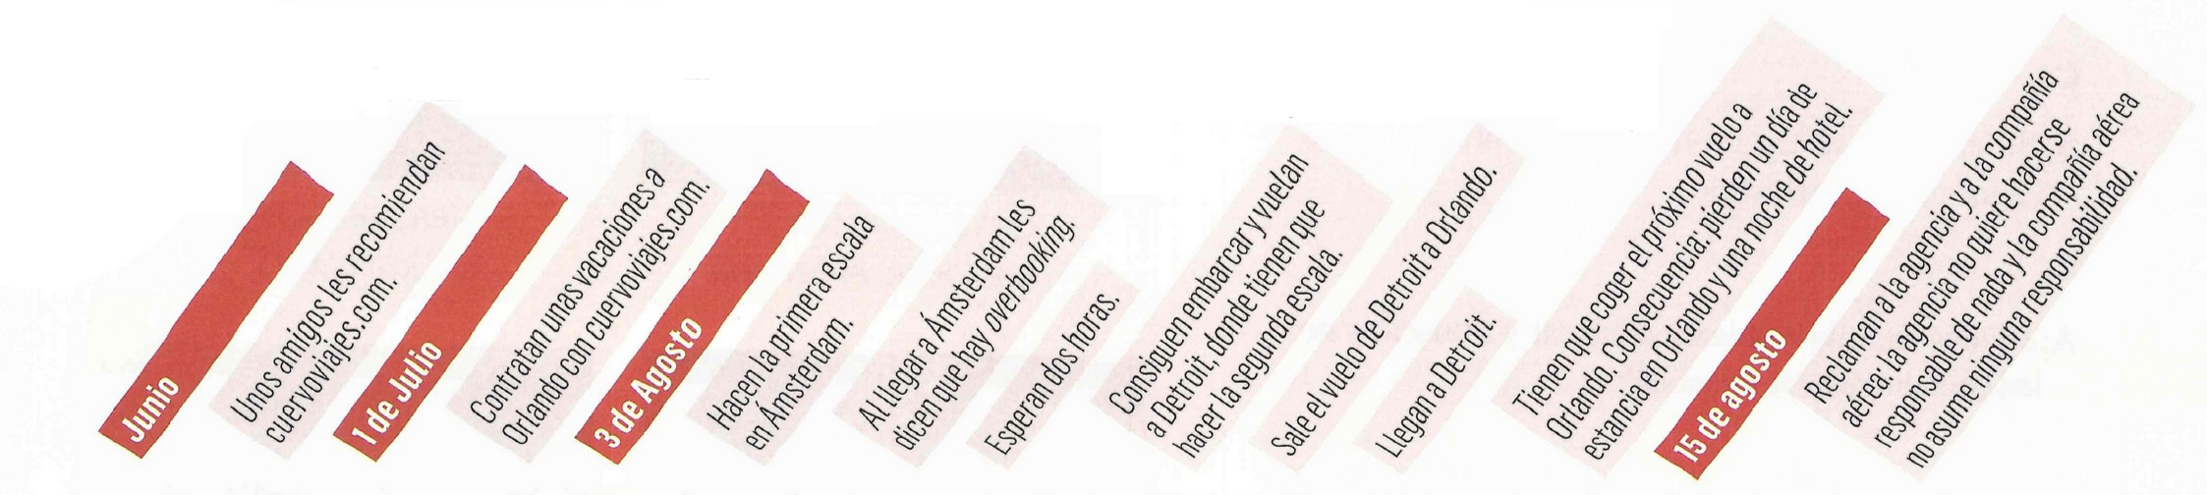
Lucía cuenta lo que les pasó a ella y a Óscar en sus últimas vacaciones. Completa la narración con verbos conjugados en imperfecto, en indefinido o en pluscuamperfecto.

“Hace unos meses contratamos un viaje a Orlando con cuervoviajes.com porque unos amigos nos lo

habían recomendado. A la ida teníamos que hacer dos escalas. Cuando a llegamos Ámsterdam, nuestra primera escala, nos dijeron que había overbooking. Tuvimos que esperar más de dos horas, pero, al final, conseguimos embarcar. Cuando llegamos a Detroit, la segunda escala, perdimos nuestra conexión porque el vuelo a Orlando ya había salido. Así que tuvimos que esperar en el aeropuerto y coger el siguiente avión a Orlando. A la vuelta, reclamamos a la agencia y a la compañía aérea. Les dijimos que por culpa de estos incidentes habíamos perdido un día de estancia en Orlando y una noche de hotel, y que queríamos una indemnización. Pero la agencia no quiso hacerse responsable de nada y la compañía aérea no asumió ninguna responsabilidad.”

Página 200 ejercicio 10. Subraya la opción correcta en cada una de las siguientes frases.

1. - ¿Has visto a Carla últimamente?

- Sí, la veía / vi ayer.

2. Ayer fuimos al cine; vimos / veíamos una peli malísima.

3. - Hablas muy bien alemán.

- Bueno, es que de joven pasé / pasaba dos años en Berlín.

4. - Llegas tardísimo, Marta.

- Es que he perdido / perdía el bus.

5. El jueves pasado no iba / fui a clase. Tuve que quedarme en casa.

6. Antes no me gustaba / me gustó el pescado. Ahora me encanta.

7. Leí ese libro hace tres años y me encantaba / me encantó.

8. Pasé tres meses en Suecia, pero no aprendí / aprendía casi nada de sueco.

9. Mi hermano nunca ha estado / estaba en Italia pero habla muy bien italiano.

10. Se tomó una aspirina porque le dolía / le dolió la cabeza.

11. Me encontré con Pablo y no lo reconocí: estuvo / estaba muy cambiado.

¿Quién es la cantante Rosalía? - Documental “La Rosalía”


Mira el documental « La Rosalía » en Youtube y responde a las siguientes preguntas en español.

Voir la vidéo

1) ¿De dónde es? Es de Barcelona.

2) Escribe una palabra para describir su infancia: buena (libertad, felicidad)

3) ¿Qué tipo de símbolo son las flores para Rosalía?

Son un símbolo de belleza, de armonía y de algo divino que la encanta.

4) ¿Con qué relaciona las flores? Las relaciona con las mujeres de su vida.

5) ¿Qué es lo más valioso (précieux) que aprendió de sus maestros? La humildad.

6) ¿Cómo es Rosalía? Es súper trabajadora. Tiene una capacidad muy grande de trabajo, de esfuerzo y de disciplina.

7) Escribe la transcripción (en español) de 5 frases del vídeo.

a) b) c) d) e) : Voir le transcription complète à la suite.

8) Haz una lista de vocabulario con 10 palabras que quieres memorizar.
Palabra | Traducción en francés
el fracaso | l’échec
el éxito | le succès
la humildad | l’humilité
valioso /a | précieux
fracasar | échouer, rater
conseguir | obtenir, avoir
el símbolo | le symbole
el cante | le chant flamenco (spécifiquement)
el canto | le chant
la celebración | la fête
la ilusión | le rêve, le désir, l’espoir

Transcripción completa (según mi propia escucha)

Yo siempre quise ser artista.

Yo me llamo Rosalía y soy de Barcelona. Todavía que tuve la suerte de tener una buena infancia. Siempr, e como me pude expresar con mucha libertad en casa. Yo quería estudiar música desde bien joven y yo tenía como nueve años y la dije a mi madre, le dije : “Yo quiero cantar”.
Mi madre por las tardes me llevaba bailar. Me dejaba allí bailando. Me he dado cuenta que cuando estés triste y si bailo pues enseguida … me pongo muy contenta.

Desde todavía, mi madre siempre cortaba flores. Siempre hubo flores en mi casa. Las flores son para mi como un símbolo de belleza, de armonía, de algo divino que me encanta y las relaciono con las mujeres de mi vida. A las dieciséis fue cuando yo empecé a estudiar cante, lo cante flamenco.

Creo que la humildad es lo más valioso que he aprendido de mis maestros. Todo el tiempo estás trabajando sobre el error. Es un proceso muy solitario. Todo el tiempo estás fracasando hasta que un día haces un clic.

– Habla su amiga –

Rosalía es una persona que es súper trabajadora. Cada objetivo que se pone es un objetivo que lo hace. Sé yo es lo que más admiro de ella, creo. Que tiene una capacidad muy grande de trabajo, de esfuerzo y de disciplina.

– De nuevo habla Rosalía –

Lo que significa ser artista con una idea que tu crees pues yo creo que esa concepto cambia. Cuando consigo estar libre en el escenario y bailar y cantar y usar mi mi voz, mi cuerpo en una forma libre es algo que para mi es “Whoa”, éxito. Pero espero que nunca asienta que estoy a cien por cien de ese éxito. Prefiero siempre sentir que hay miles cosas que encontrar que conseguir, cosas a mejorar, siempre, siempre, siempre y algo a mejorar, algo que encontrar nuevo.

Flamenco es ese arte que la gente crea. En el flamenco está todo. Hay tragedia, hay espiritualidad, hay celebración, hay amor y desamor. Mi ilusión era como puedo explicar esta tradición que me obsesione en la manera más personal posible y sin miedo y con riesgo.

Antes de sacar “El mal querer” estaba en números rojos. Mi hermana y mi madre me estaban como sufriendo conmigo. ¿Esto va a funcionar? Puedo decir estresante, sabes. No tenía un budget para hacer ese disco. Yo no tenía garantía de nada pero tenía la ilusión que como estaba echo desde el corazón a más gente o a menos pero que a la gente le gustará, le gustaría de verla.

— Habla su empresaria en inglés —

¿Noé, cuantos días cabíamos llevado a Austin?

Me sentí muy feliz de poder tocar allí y ver como un público que que vibraba las canciones más allá del lenguaje, más allá de las palabras. La música tiene algo muy espiritual de dar y recibir todo el tiempo de la energía que se mueve y se mueve y no para.

— Habla su empresaria en inglés —

San Augustin dijo, “conocemos en la medida en la que amamos”. El amor es conocimiento. A mi me queda a muy aprender. De siempre quiero experimentar. Siempre quiero estar experimentando y hacer una música con riesgo. Pensamos siempre que cuanto más concreto es el gol, más fácil es de llegar. Y ahora lo hace lo único que este en mi mano y es cada vez que trabajar lo más duro que puedo.

Esto ha sido mi mentalidad durante todos estos años y hicimos entender lo así.

— Habla su empresaria en inglés —

Pues que el Billboard te reconozca como “a rising star” es un honor tan grande. Y me encanta asistir a una ceremonia donde se celebra la mujer como fuerza creativa. Que sea la primera vez que una artista que canta en español sea reconocida de esta manera para mi es un orgullo muy grande.

Es un momento en el que la música latina está dominando el sumido global. Es impresionante poder celebrarlo de una manera tan especial.

De momento cuando camino para el escenario, respiro, intento como “embody”, todo el poder que Dios me permita seguir ya.

— Habla su empresaria en inglés —

Yo si no detenía “faith” ahora mismo no estaría con vosotros aquí compartiendo esto y para mi la faith al final es el idioma del corazón y si entiendes, si sabes entender a tu cora (corazón) siempre sabrás para donde ir.
Lección 6 – 12/10/2020
- Absent reçu feuilles de Penélope (Nadine)
Les noms
el reporte (el informe) | le rapport
el balance | le bilan
el / la patrullero /a | le / la patrouilleur / euse
el / la paramédico / a | le / la paramédical /e
la quemadura | la brûlure
la asfixia | l’asphyxie
el / la bombero / a | le pompier
el / la anestesiólogo / a | l’anesthésiste
el / la paciente | le / la patient /e
la receta | l’ordonnance – la recette
el / la pariente (el familiar) | le / la parent /e
el consultorio | le cabinet (médical) – le dispensaire
el / la consejero / a | le conseiller
la inflación | l’inflation
el tranquilizante | le tranquillisant – le calmant
la calificación | la note (examen) -
el promedio | la moyenne
el sueldo | le salaire
el piropo | le compliment - la galanterie
el taco | la cale – le bloc-notes – le talon – le gros mot
el vello | les poils, le duvet
la ración | la ration – aussi assiette de tapas
el peatón | le piéton
el puño | le poing – le poignet – la manchette (de vêtement)
el robo | le cambriolage, le vol
el estrangulamiento | l’étranglement
el atraco | le hold-up, le braquage
la cháchara | le bavardage, le papotage
la seña | l’indice, la marque, la trace – le signe, signal (de la main)
la simpleza | la bêtise, la sottise
la guarrada | la cochonnerie, la saloperie
Les adjectifs
vago / a | paresseux / euse
Les adverbes, prépositions, ...
Les verbes
Expressions
En el balance de los daños emocionales yo fui quien más perdió. | Dans le bilan des dommages émotionnels, c'est moi qui ai le plus perdu.
El balance de este año ha dado un saldo negativo. | Le bilan de cette année a donné un solde négatif.
En las farmacias, los antibióticos sólo se venden con receta. | Dans les pharmacies, les antibiotiques ne se vendent que sur ordonnance.
¿Me prestas tu receta de tarta de manzana? | Tu me passes la recette de ta tarte aux pommes ?
El promedio de sus notas es demasiado bajo para entrar en la Universidad. | La moyenne de ses notes est trop basse pour entrer à l'université.
A mi padre no le crecía el bigote; solo tenía un poco de vello. | La moustache de mon père ne poussait pas, il avait seulement un peu de duvet.
En España, los conductores urbanos tienen a los peatones en un puño en cada cruce. | En Espagne, les conducteurs, en ville, intimident les piétons à chaque carrefour.
Esos niños siempre hacen guarradas en el comedor. | Ces enfants font toujours des cochonnerie dans la salle à manger.
Ya estoy harto de las guarradas que me hacen mis hermanos. | J’en ai marre des saloperies que me font mes frères.

1 – Estilo indirecto y reivindicaciones
Conjugue el verbo en presente de subjuntivo o indicativo para completar las frases.

1. Dígales a sus compañeros que lean (leer) el capítulo 12 del libro y que hagan (hacer) los ejercicios de este capítulo.
2. Silvia, dile a Juan que no se vaya (irse) al final de su trabajo, que me espere (esperar) o que me llame (llamar) porque necesito hablar con él.
3. El jefe siempre nos pide (pedir) que tengamos (tener) paciencia en hacer cualquiera cosa.
4. Samuel, el jefe quiere (querer) que vengas (venir) a la reunión a las 3:00 pm, que traigas (traer) el reporte semanal y que envíes (enviar) por mail los balances de este mes.
5. Gómez, llame a la central y dígales que nos envíen (enviar) más patrulleros, que llamen (llamar) a la ambulancia más cercana, que envíen (enviar) paramédicos y asistencia para 30 personas con quemaduras y asfixia, también que nos envíen (enviar) más bomberos.
6. El padre de Juan desea (desear) que coja (coger, él) las naranjas del jardín.
7. Señorita, por favor, el Doctor dice (decir) que preparemos (preparar, nosotros) la sala de operaciones, que llamemos (llamar, nosotros) al anestesiólogo, que una enfermera tome (tomar) los signos vitales al paciente de la cama #5, que alguien traiga (traer) de la farmacia esta receta, que venga (venir) uno de los parientes a mi consultorio y que los demás familiares se queden (quedarse) en la sala de espera.
8. Los estudiantes le piden (pedir) al profesor que les explique (explicar) la lección.
9. Señorita secretaria, por favor, comuníqueles a los consejeros que analicen (analizar) los puntos más importantes de la última inflación, que los redacten (redactar) y que me los expliquen (explicar) en la reunión que tenemos pasado mañana.
10. Mis padres no quieren (querer) que salga (salir, yo) con Juan.
11. Magdalena, mi mami pide que prepares (preparar, tú) el almuerzo más temprano que hoy tenemos 3 personas más para almorzar, que limpies (limpiar) la casa un poco más de lo usual, que compres (comprar) un postre en el Supermaxi y que hagas (hacer) un jugo de naranja.
12. El médico quiere (querer) que el enfermo tome (tomar) un tranquilizante para dormir con calma.
13. Señorita, por favor comunique a los profesores que se reúnan (reunirse) en la tarde después de las clases, que traigan (traer) las calificaciones y promedios, también dígale al Vicerrector que venga (venir), y comuníquele al inspector general que traiga (traer) los informes de las alumnas.

Source : adapté de http://idealspanishclasses.blogspot.com/p/subjuntivo.html et

https://studylib.es/doc/493425/ejercicio-1-del-subjuntivo

3 – Opinión acerca de estereotipos

¿Qué piensas? Di si crees que los siguientes tópicos son verdaderos o falsos.

V | F | En España...
X |  | 1 ... los sueldos son muy bajos
 | X | 2 ... las tapas son para extranjeros
X |  | 3 ... el fútbol despierta pasiones
 | X | 4 ... el ritmo de vida en las ciudades es demasiado lento
X |  | 5 ... siempre hace calor
 | X | 6 … el horario de comidas es igual que el del resto de Europa

V | F | Los españoles...
 | X | 1 … son un poco vagos
 | X | 2 … siempre van a las corridas de toros
 | X | 3 … son muy puntuales
 | X | 4 ... duermen la siesta después de comer
X |  | 5 ... son muy ruidosos
X |  | 6 ... en realidad, beben más cerveza que vino
X |  | 7 ... hablan muy alto y muy rápido
 | X | 8 ... siempre beben sangría
 | X | 9 ... comen paella muy a menudo
 | X | 10 ... guardan mucho las distancias al saludarse
 | X | 11 ... dicen muchos piropos
 | X | 12 ... habitualmente utilizan tacos cuando hablan

4 – España ese tópico

Lee el texto siguiente y contesta a las preguntas.

Las guías turísticas extranjeras siguen describiendo el país con lugares comunes

TEREIXA CONSTENLA Madrid, 17 AGO 2008

Es el lugar donde se leen menos periódicos de Europa. Donde el periódico más leído sólo da noticias deportivas. Donde el jamón se considera parte de la dieta vegetariana. Donde no todo es sol pero el sol lo condiciona todo. Donde se desayuna copa de licor con el café. Donde el chocolate es dulce y espeso. Donde el vello corporal en axilas y piernas es tabú para las mujeres. Donde todo, o casi todo, se para a cierta hora del día. Donde antes de cenar se procesiona de bar en bar para comer pequeñas raciones.
Donde el servicio ferroviario es limpio y eficiente. Donde los conductores urbanos tienen a los peatones en un puño en cada cruce. Donde el robo con estrangulamiento es la modalidad de atraco más frecuente. Donde la vida comienza cuando en el resto de Europa las luces se apagan. Donde por cinco euros sirven una botella de vino en un restaurante. Donde sacan a pasear a Dios con cualquier pretexto. Donde los baños están limpios pero sin papel. Donde hay que tener cuidado con los simpáticos que quieren cháchara. Donde se critica a todo el mundo menos al Rey. Donde el hambre ha marcado su historia. Donde no hay verdadera cocina nacional. ¿Dónde no hay cocina? ¿Dónde? En España, claro.
Todo lo anterior es España, según los autores de guías turísticas escritas en Francia, Italia, Alemania, Reino Unido, Japón y Rusia. Mientras que los españoles llevan siglos guerreando por la idea de España — la cosa ha mejorado y últimamente sólo se discute -, los extranjeros lo tienen claro. Acierten o no, éste es un lugar con señas propias que se repiten en cada guía: siesta, vitalidad y marcha. No se depriman por la simpleza, por favor. En general, los extranjeros tienen mejor opinión de España que los españoles. Y ellos son muchos más: 59 millones de turistas nos visitaron en 2007. España sigue gustando — es el segundo destino más visitado en el mundo después de Francia – a pesar de que algunos mitos se encuentran en franco declive (¿cuántos españoles se echan la siesta cuando no están de vacaciones?). Pues eso, topicazo. Pero vayamos por partes.

Primera lectura
- ¿Qué imagen resume mejor el texto? ¿Por qué?

1 | 2 | 3 En las guías turísticas, los estereotipos sobre España siguen existiendo por simpleza.
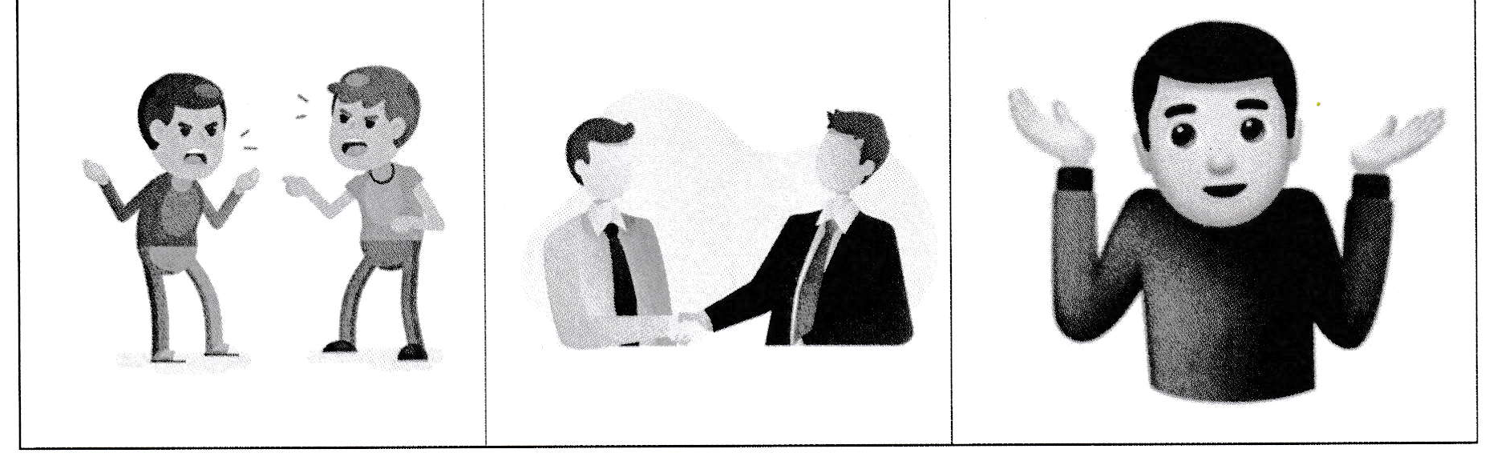

Segunda lectura
- Encuentra los estereotipos escondidos en el primer párrafo. Sigue el ejemplo de la primera línea para realizar el ejercicio.

Expresiones del texto | Se dice que en España | Los españoles son
menos periódicos | se lee poco | incultos
dieta vegetariana | se come mucho jamón | carnívoros hambrientos
copa de licor con el café | se bebe mucho alcohol | alcohólicos
el vello corporal en axilas y piernas | las mujeres son peludas | peludos
se procesiona de bar en bar | la gente suele quedarse fuera de casa | son festivos
el robo con estrangulamiento | se roba con violencia | son violentes, peligrosos, ladrones

5 - ¿Qué piensan los estudiantes?
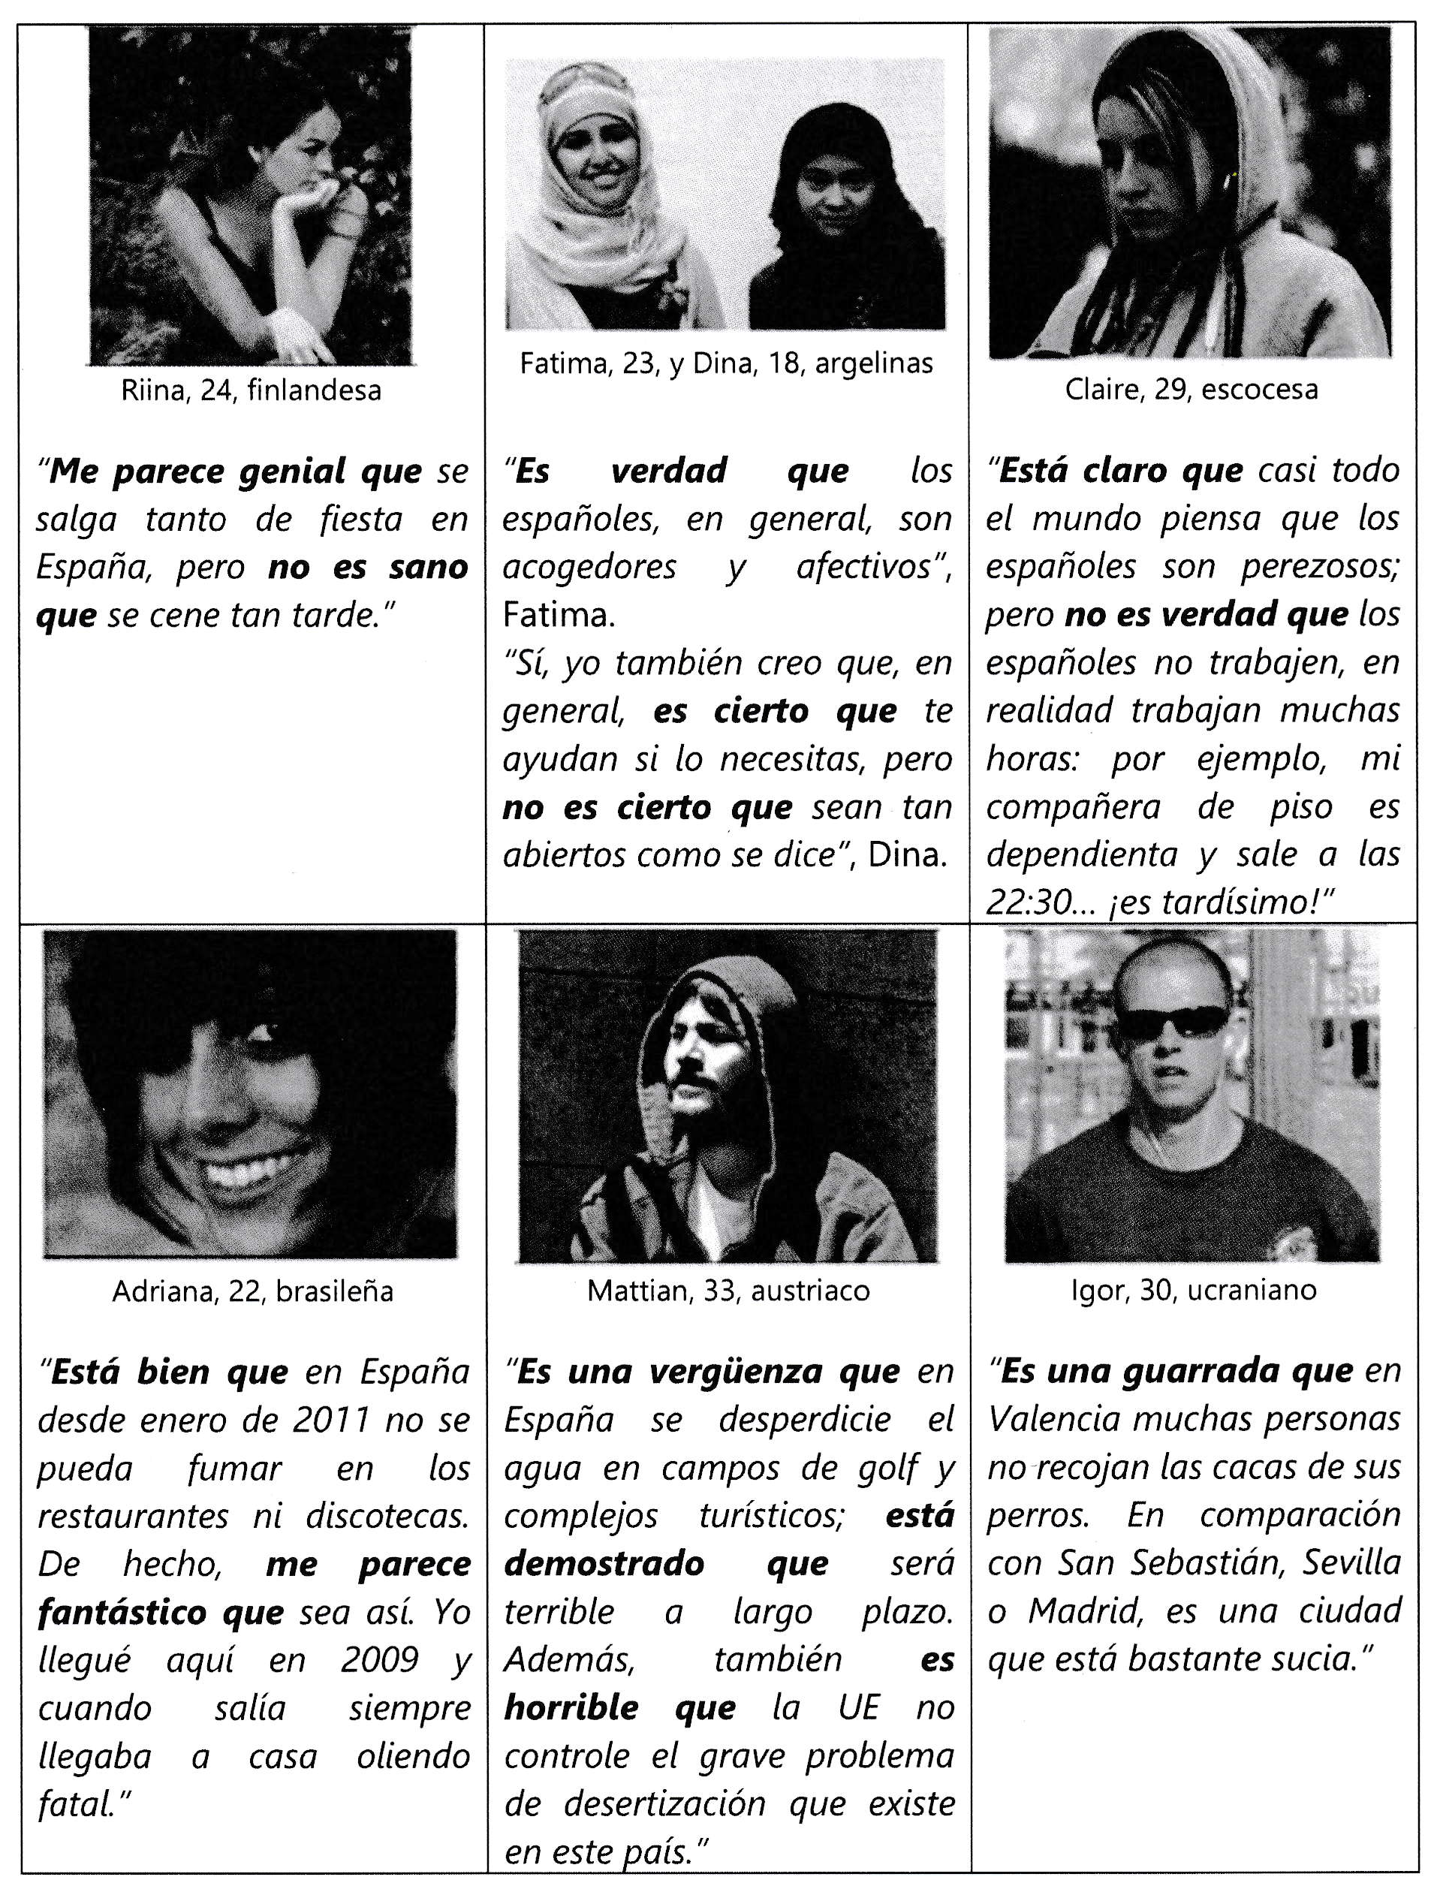
A continuación, se han seleccionado las opiniones de algunos estudiantes de español que viven y estudian en España, Léelas.

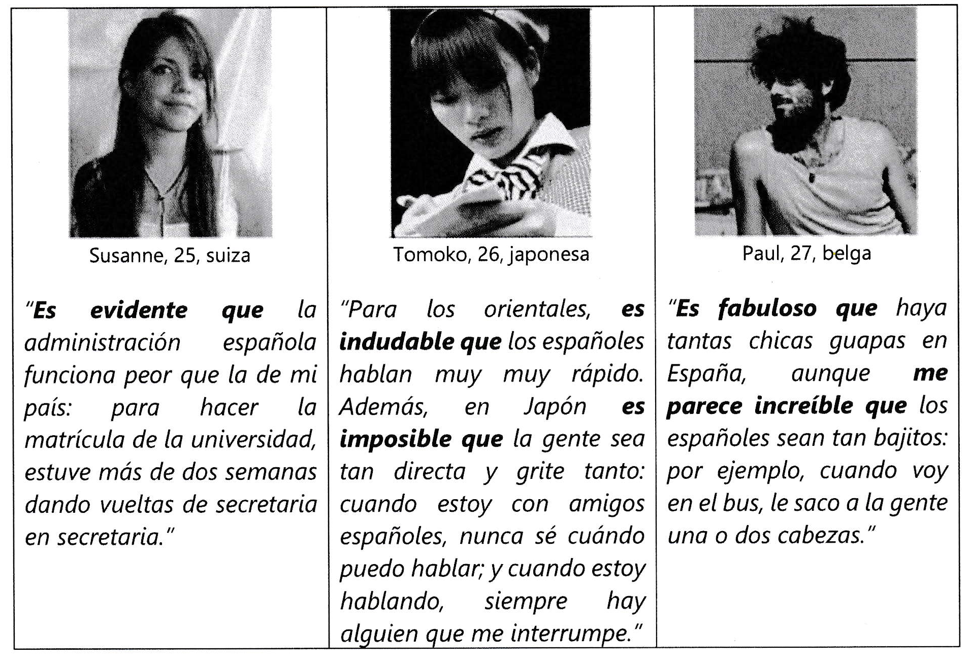
Primera lectura

- Según los estudiantes, ¿cuales son los aspectos positivos y negativos sobre España o los españoles? Completa la tabla.

Aspectos positivos | Aspectos negativos
- se sale de fiesta a menudo  - no se puede fumar en los restaurantes y discotecas  - los españoles son acogedores y afectivos  - San Sebastián, Sevilla, Madrid son ciudades bastante limpias  - hay muchísimas chicas guapas | - se cena muy tarde  - no son tanto abiertos como se dice los españoles  - existe un gran desperdicio de agua a causa del turismo  - la desertización gana terreno  - mucha gente piensa que los españoles son perezosos  - en Valencia muchas personas no recogen las cacas de sus perros  - la administración española funciona mal  - los españoles hablan muy rápido  - la gente es muy directa y grita mucho  - cuando hablas te interrumpen a menudo

Segunda lectura

- Observa las expresiones en negrita y comprueba con un compañero si el verbo que las sigue aparece en modo indicativo o subjuntivo. Coloca las expresiones en la columna adecuada de la tabla siguiente.

Ser / Estar / Parecer + …………. + que
Indicativo | Subjuntivo
Es verdad que ...  Es cierto que ...  Está demostrado que ...  Está claro que ...  Es evidente que …  Es indudable que ... | Me parece genial que …  No es sano que ...  Me parece fantástico que ...  Está bien que ...  No es cierto que ...  Es una vergüenza que ...  Es horrible que ...  No es verdad que ...  Es una guarrada …  Es imposible que …  Es fabuloso que …  Me parece increíble que …

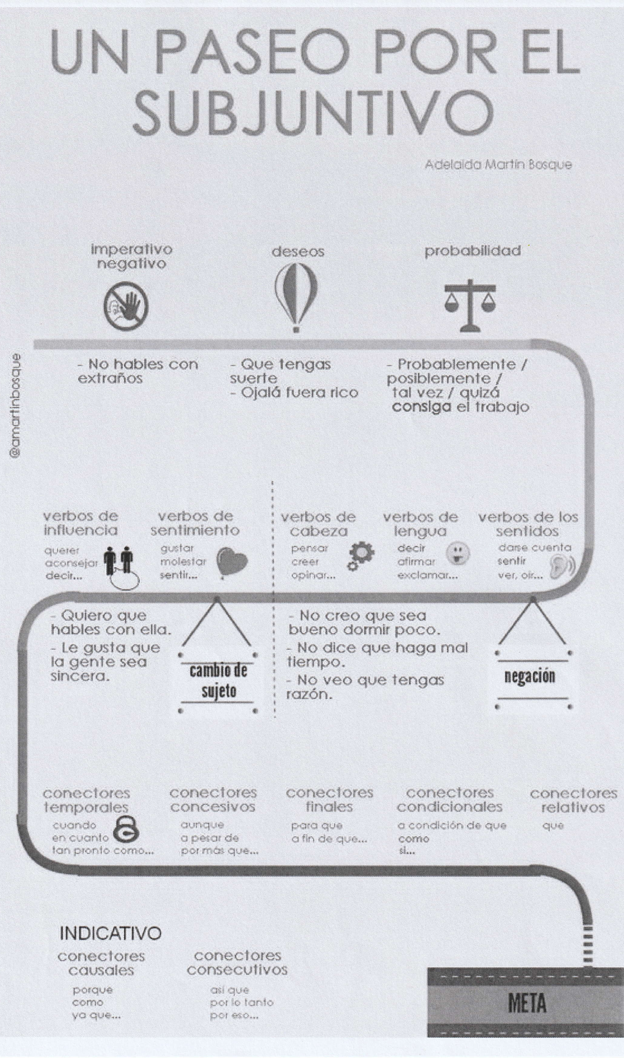
6 – Opinar y valorar

Completa las explicaciones basándote en lo que has observado en los textos anteriores.

=> Para constatar una realidad:

La subordinada va en indicativo cuando la frase es positiva y en subjuntivo cuando es negativa.

- Es / está / parece + expresión de certeza (cierto / seguro / evidente / verdad / obvio / claro / demostrado / visto) + que + indicativo

Ej.: Es obvio que el sistema español no solo ofrece (ofrecer) atención de alta calidad, sino que es de los más baratos.

- No es / No está / No parece + expresión de certeza (cierto / seguro / evidente / verdad /
obvio / claro / demostrado / visto) + que + subjuntivo

Ej.: No es cierto que sea (ser) mejor una sanidad que otra, son distintivas y sirven para situaciones diferentes.

=> Para expresar una opinión se puede usar:

La subordinada va en indicativo cuando la opinión es positiva y en subjuntivo cuando es negativa.

- Creo / Pienso / Opino / Me parece + que + indicativo

Ej. Creo que lo realmente importante del trabajo es (ser) el dinero que consigues a cambio.

- No creo / No pienso / No opino / No me parece + que + subjuntivo

Ej.: No creo que trabajes (trabajar, tú) por dinero.

=> Para hacer valoraciones sobre las acciones de otras personas:

La subordinada siempre va en subjuntivo sea la frase afirmativa o negativa.

- Es / Está / Me parece + adjetivo o nombre de valoración (importante, increíble, una
pena) / adverbio de valoración (bien, mal) + que + subjuntivo

Ej.: Es importante que tu trabajo te permita (permitir) desarrollar tus habilidades.
Ej.: Está mal que trabajes (trabajar) solo por dinero, te vas a sentir muy frustrado.

- No es / No está / No me parece + adjetivo o nombre de valoración (importante,
increíble, una pena)/adverbio de valoración (bien, mal) + que + subjuntivo

Ej: No me parece lógico que ese delincuente no esté (estar) ya en la cárcel.

=> Para hacer valoraciones sobre un hecho de manera general:

El verbo de la segunda parte de la frase va en infinitivo sea la frase afirmativa o negativa.

- Es / Está / Me parece + adjetivo / nombre / adverbio de valoración + infinitivo

Ej: Es importante tener en cuenta la disposición de cada uno.

- No es / No está / No me parece + adjetivo / nombre / adverbio de valoración + infinitivo

Ej: No está bien tener un trabajo demasiado estresante.

=> Para expresar sentimientos sobre las acciones de otras personas:

La subordinada siempre va en subjuntivo sea el verbo de sentimiento afirmativo o negativo:

Los verbos de sentimientos son aquellos que usamos para expresar:

o Gusto y satisfacción: gustar, encantar
o Alegría: estar contento, estar encantado
o Tristeza y arrepentimiento: sentir, lamentar
o Aversión: no soportar, detestar, odiar
o Enfado y decepción: ponerse furioso, ponerse de mal humor
o Sorpresa y extrañeza: sorprender, extrañar, asombrar
o Aburrimiento y esperanza: aburrirse, esperar
o Miedo y preocupación: preocuparse, dar miedo, dar pánico, dar terror
o Vergüenza: dar vergüenza
o Hartazgo: estar harto
o Nerviosismo: ponerse nervioso, ponerse histérico
o Admiración y orgullo: admirar

- Verbo de sentimiento positivo o negativo + que + subjuntivo

Ej: Me encanta que la gente me hable de su vida, pero no soporto que me mienta.

EJERCICIOS

A. TAREA: Completa las siguientes frases usando el indicativo o subjuntivo.

1. Me pone nervioso que me miren (mirar, ellos) demasiado.
2. Me pone contenta que me agradezcan (agradecer, ellos) por lo que hago.
3. No me importa que mi marido no tenga (tener) mucho dinero.
4. Me fastidia que haya (haber) tanta suciedad en las calles.
5. Me alegro de que te diviertas (divertirse, tú) en mi fiesta.
6. Me gusta que regalen (regalar, ellos) flores.
7. Lo que no soporto de mi jefe es que no me ayude (ayudar).
8. No me gusta que mi hijo deje (dejar) de estudiar para jugar.
9. Espero que vengas (venir, tú) a verme.
10. A mi perro le encanta que juegue (jugar, yo) con él.

Source : https://www.slideshare.net/awdroka/ejercicios-con-presente-del-subjuntivo

B. TAREA: Lee el texto y completa las frases de opinión que tienes abajo.

Tengo una amiga que se llama Marisa. Es española y habla español. Tiene 24 años, está casada y tiene 5 hijos.
Trabaja en una inmobiliaria, 60 horas a la semana. Gana 350 € al mes. Además, cuida la casa y a sus hijos, canta en un coro, participa en un programa de radio tres veces a la semana y juega al baloncesto con sus colegas los miércoles y viernes por la tarde.
En su tiempo libre, lee libros y ahora está escribiendo una novela romántica. Los fines de semana, hace senderismo.
Su marido, Ricardo, tiene 63 años. Cada día, Ricardo juega 3 horas al tenis con sus amigos. Después, bebe tres litros de cerveza y come dos kilos de carne.

¿Qué opinas de Marisa?

1. Es indignaste que Marisa solo gana 390 € al mes.
2. No es posible que Marisa tenga 5 hijos.
3. Es normal que Marisa hable español.
4. No es normal que ella trabaje 60 horas a la semana.
5. Es imposible que ella escriba una novela romántica.
6. Es increíble que tenga tiempo para jugar al baloncesto.
7. Es peligroso que su marido beba tres litros de cerveza.
8. No puedo imaginar que Marisa también cante en un coro.
9. ¿Seguro que Marisa también participa en un programa de radio?
10. No me creo que su marido coma tanta carne.
Source : https://www.victoriamonera.com/el-subjuntivo-para-opinar-creo-que-no-creo-que
7 – Expresar acuerdo/desacuerdo
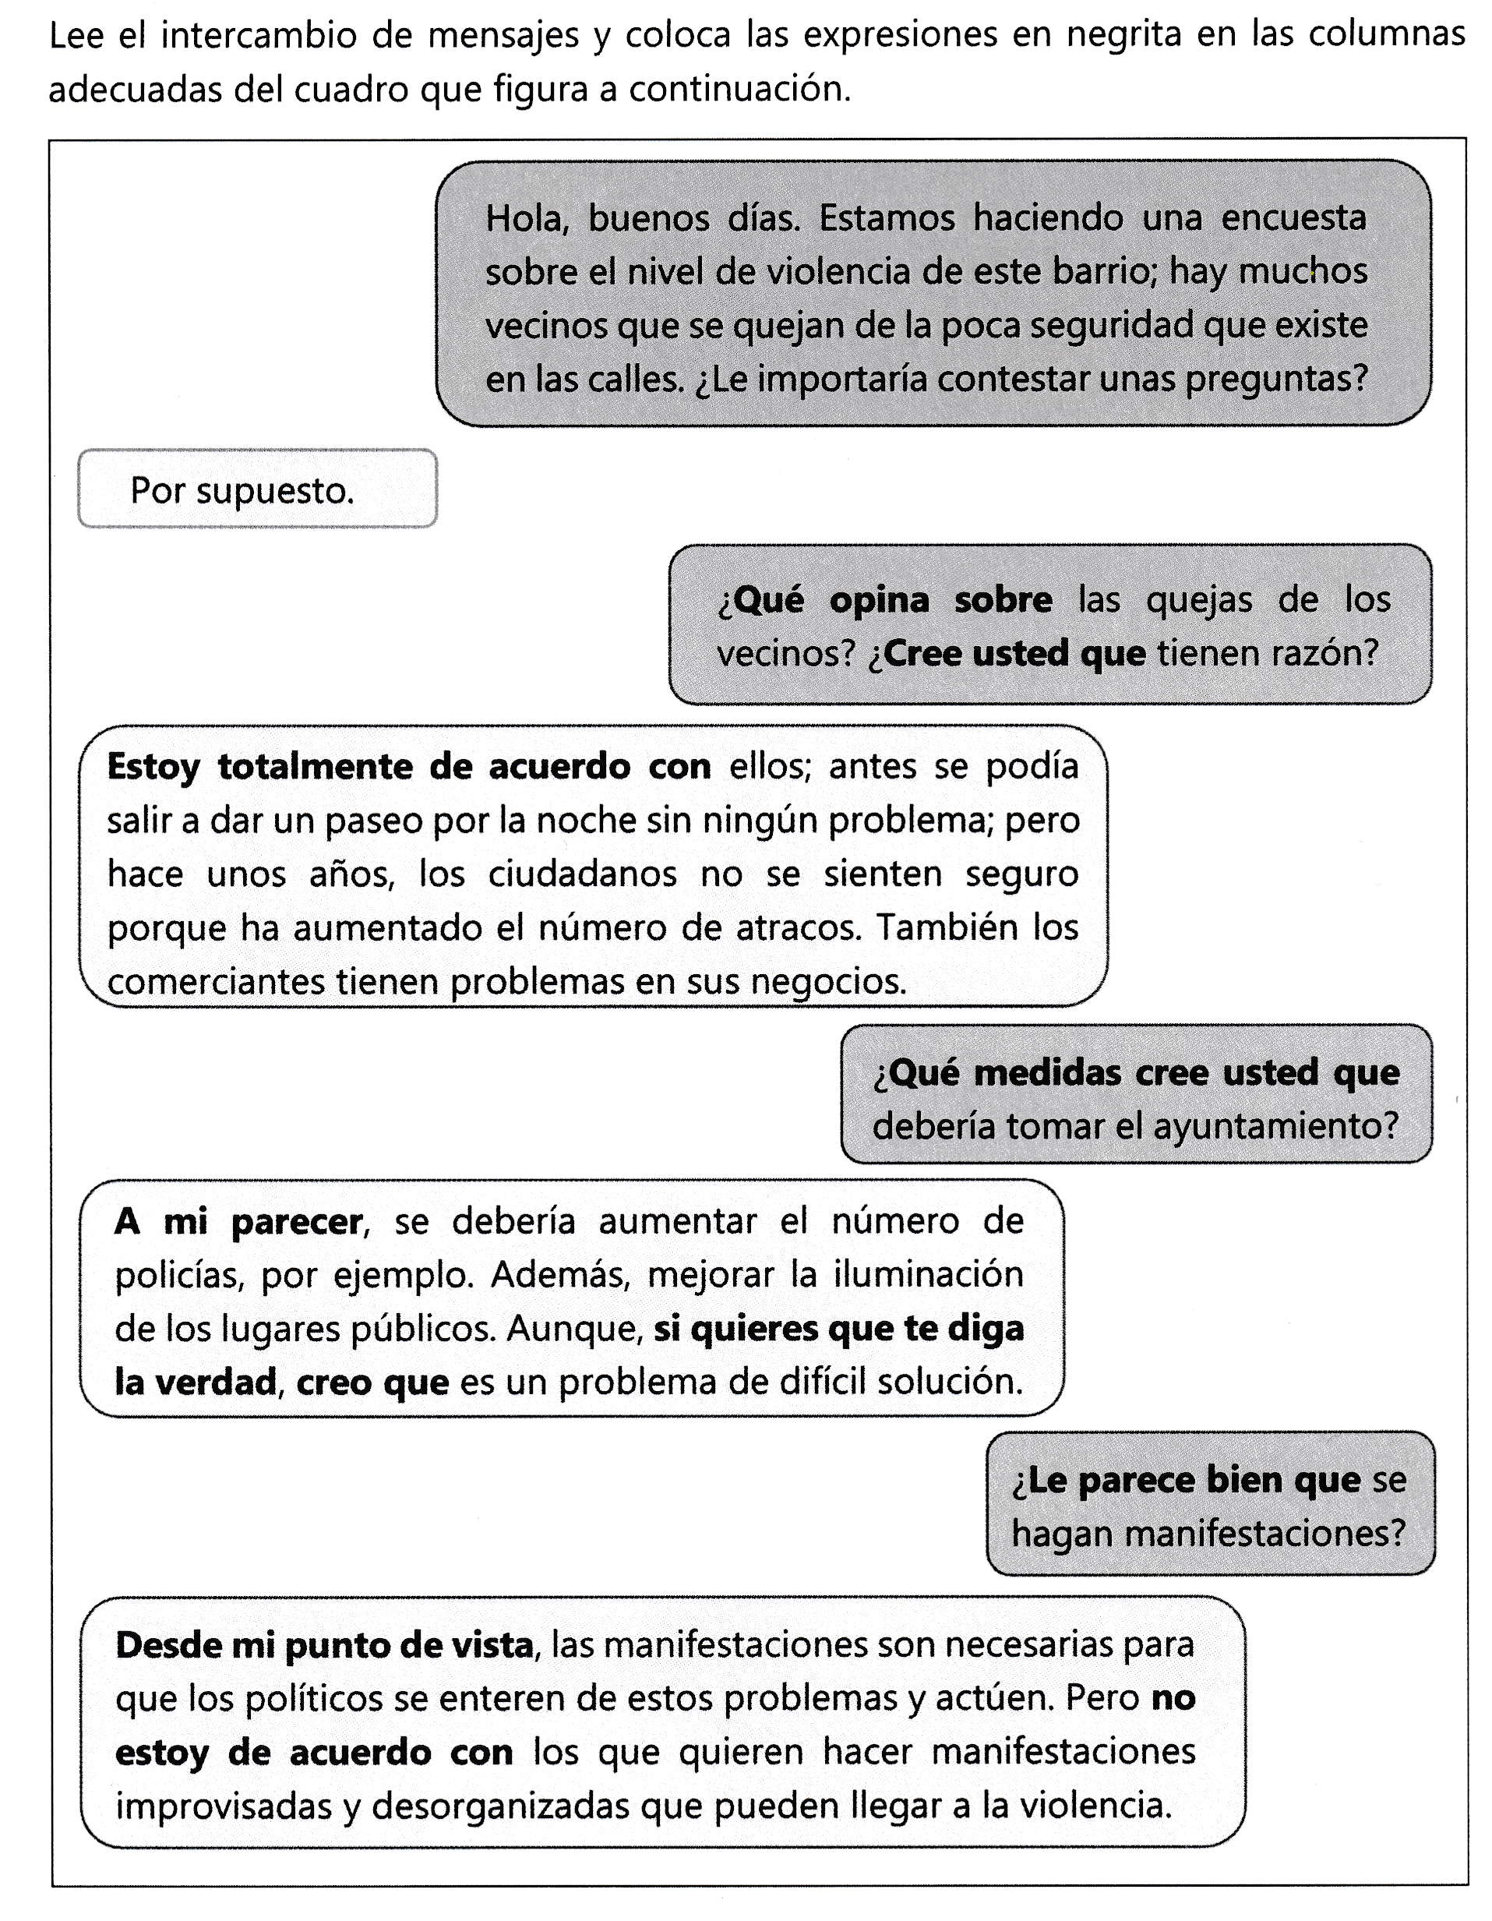
pedir una opinión | expresar una opinión
¿Qué opina sobre …?  ¿Cree usted que …?  ¿Qué medidas cree usted que …?  ¿Le parece bien que …?  ¿Qué piensas/dices de/sobre...?  ¿Qué te parece...?  ¿Cuál es tu opinión/punto de vista?  ¿Estás de acuerdo?  ¿Cómo lo ves? (coloquial)  ¿Te parece bien...? (coloquial)  ¿(No) crees que tengo razón? (coloquial) | A mi parecer,  Si quieres que te diga la verdad …  Creo que …  Desde mi punto de vista,…  Me parece que...  Opino / Pienso / Considero que...  En mi opinión...  Para mi / Por mí / Por mi gusto...  A mi juicio / entender...  Según…
Expresar acuerdo | expresar desacuerdo
Estoy totalmente de acuerdo con …  Vale / De acuerdo  Tienes razón.  Estás en lo cierto.  Pienso igual.  Comparto tu opinión  Soy de tu (misma) opinión.  No cabe (la menor) duda.  Estoy a favor de ello.  Es cierto / verdad.  ¡Por supuesto!/¡Claro! | No estoy de acuerdo con ….  No tienes razón.  Te equivocas.  Eso no tiene sentido.  No tiene ni pies ni cabeza.  Eso es una estupidez.  Estoy en contra de ello.  Ni hablar / Ni pensarlo.  De eso nada / De ninguna manera / De ningún modo.

EJERCICIO
Escribe 4 frases, una de las cuales es falsa para expresar tu opinión / acuerdo / desacuerdo en cuanto a los temas de los intercambios de mensajes y utiliza una expresión de la tabla en cada frase.
1. Estoy de acuerdo con la gente que se quejan del ruido que hacen ciertas personas de noche.
2. Eso es una estupidez pensar que solo basta aumentar el número de policías para resolver el problema de seguridad en la ciudades.
3. Desde mi punto de vista también pienso que las manifestaciones son necesarias para que los políticos se enteren de nuestros problemas.
4. Considero que la violencia es una buena solución a muchos problemas en nuestra sociedad.

Lección 7 – 19/10/2020
- Absent reçu feuilles de Penélope (Nadine)
Les noms
la cúpula | le dôme, la coupole – les instances, l’autorité
la nevada | la chute de neige
el agujero | le trou
la capa | la couche – la cape
el egoísmo | l’égoïsme
la tauromaquia | la tauromachie
la mezcla | le mélange (en général) – le mortier
la multiculturalidad | la multiculturalité
el dineral | la fortune – familier: paquet, bras, blinde
las comillas | les guillemets (signe orthographique)
el médico de cabecera | le médecin de première ligne, le médecin de proximité, le médecin de famille
la medicina | la médecine – le médicament
Les adjectifs
taurino / a | taurin / e (en rapport avec la tauromachie)
antihigiénico / a | antihygiénique
asqueroso / a | dégoûtant – difficile, délicat
podrido / a | pourri / e
Les adverbes, prépositions, ...
próximamente | prochainement, bientôt
Les verbes
acabar + gerundio | finir par …, le faire quand même
tender a … | avoir tendance à ...
volverse | devenir
Expressions
¡Menos mal! | Heureusement !
Llevan reparando la cúpula de la iglesia muchos años. | Ils réparent la coupole de l'église depuis des années.
La cúpula del partido se reunió para analizar los resultados de las elecciones. | Les dirigeants du parti se sont réunis pour analyser les résultats des élections.
Es algo que no me cabe en la cabeza. | C’est quelque chose que je ne sais me mettre en tête.
Es que aun así ... | C’est que même si …, c’est que quand même ...
De allí salía un olor asqueroso a pescado podrido. | Une odeur dégoûtante de poisson pourri sortait de là(-bas).
No sé qué hacer de comer para mi cuñado porque es muy asqueroso con la comida. | Je ne sais pas quoi faire à manger pour mon beau-frère car il est très difficile. Si tu es difficile, mieux vaut que tu ne manges pas dans ce restaurant.
Si eres asqueroso, será mejor que no comas en ese restaurante. | Si tu es délicat, il sera mieux que tu ne manges pas dans ce restaurant-là.
La verdad es que puedes acabar conociendo a infinidad de personas. | La vérité est que tu peux finir par rencontrer (une infinité) un tas de personnes
La reparación del coche me va a costar un dineral. | La réparation de la voiture va me coûter un bras!
Estudió medicina en la universidad de Valencia. | Il a étudié la médecine à l'université de Valence.
Le toca la medicina a las tres de la tarde. | Il prend ses médicaments à trois heures de l'après-midi.
El hierro se vuelve rojo con el calor. | Le fer devient rouge avec la chaleur.

9 – Un poco de práctica
A. Detecta los errores y corrígelos.
1. Pienso que hayan han tenido tiempo suficiente para llegar a su destino y que podamos llamarlos ya.
2. ¿No crees que vaya va a estar lleno de gente?
3. Creo que lo estás haciendo muy bien, ¡ánimo!
4. ¿Adónde crees que vas? ¿No piensas que es muy tarde para salir?
5. No consideramos que ese actor es sea el mejor de todos los tiempos. Hay actores mejores que él.
Source : https://blogdeespanol.com/2012/02/la-opinion-en-espanol/.

B. REFUERZO: Completa las frases con indicativo o subjuntivo, eligiendo el verbo adecuado.
haber – ser (x2) - ponerse – seguir (x2) – tirar – ir(se) (x2) – empezar

1. Es normal que (nosotros) nos pongamos morenos rápidamente; el agujero de la capa de ozono tiene la culpa.
2. Me parece mal que haya restricciones de agua el verano, si hay sequía, el gobierno tiene que adoptar otro tipo de soluciones.
3. ¿Es cierto que Xavier Pastor es el director español de Greenpeace?
4. Nos parece increíble que sigan fabricando pilas de botón. ¡Son muy, muy contaminantes y todo el mundo lo sabe!
5. Es posible que me vaya (yo) con una ONG a ayudar en las últimas inundaciones.
6. Es Mejor que no tiréis (vosotros) la basura por la mañana, porque con el calor hay malos olores en los contenedores.
7. Es verdad que este gobierno es mucho más ecologista que el anterior. ¡Menos mal!
8. Está claro que con la sequía de este invierno va a haber muchos más incendios este año.
9. Es necesario que la gente empiece a usar los transportes públicos de forma masiva.
10. No es lógico que sigan (ellos) fabricando armas nucleares.
C. REFUERZO: Combina dos partes para formar una frase coherente.
1 - C | 2 - B | 3 – D | 4 - F | 5 - G | 6 – E | 7 - H | 8 - A
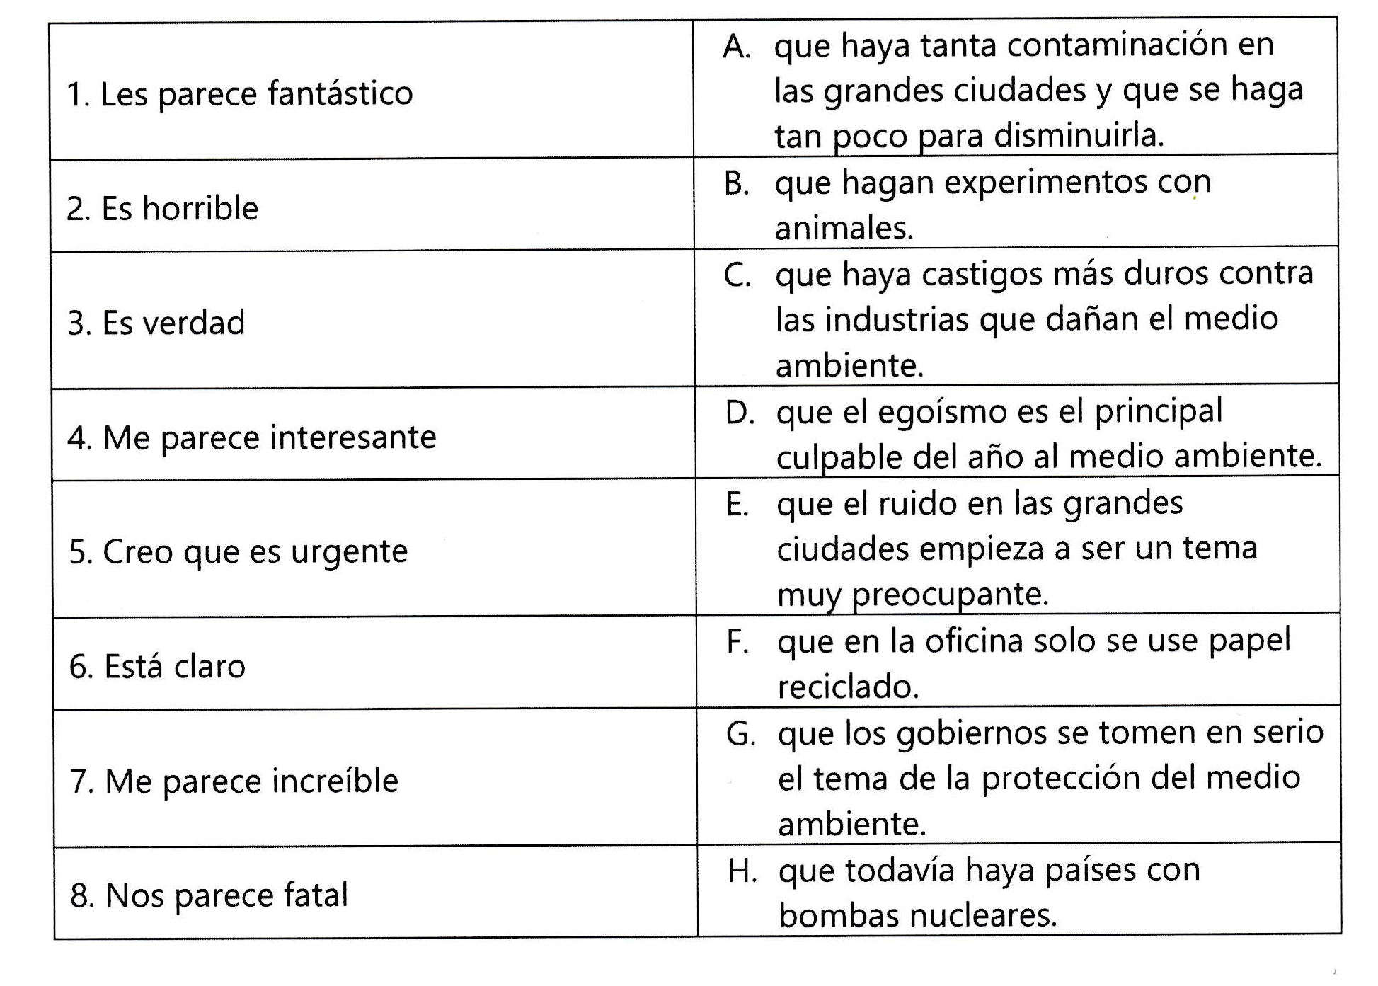
Source : http://marruecospanish.blogspot.com/2016/10/como-expresar-una-opinion-o-valorar-un.html.

D. REFUERZO: Conjuga los verbos entre paréntesis en indicativo o subjuntivo según la opinión.
1. Desde la cúpula del gobierno, no piensan que (mejorar) mejore la situación general del país próximamente.
2. ¿No crees que los animales domésticos (tener) tienen los mismos derechos de los seres humanos?
3. No considero que (ser) sea necesario comprar tanta verdura. No nos la vamos a comer toda en dos días.
4. No entiendo que, siendo ricos, (vestirse) se vistan como pobres. Es algo que no me cabe en la cabeza.
5. Juzgo que no (ser) es prudente salir de viaje después de una nevada como esta.

E. TAREA: Completa las oraciones formando frases para valorar un hecho. Puedes inspirarte en lo que hemos visto hasta ahora o abordar un tema que te interesa para inventar tus frases.
a. Es normal que cada uno sea atento a la salud de los mayores.
b. Es importante que la gente lleve una máscara en lugares públicos.
c. Es preocupante que tanta gente no respete la medidas sanitarias.
d. Es justo que las mujeres se ganen tanto dinero que los hombres por un trabajo idéntico.
e. Es lógico que las autoridades conciban un sistema de multas contra la gente que no respeta las medidas sanitarias.
f. Me parece maravilloso que sea posible curar enfermedades como cáncer en los próximos años.
g. Me parece genial que en nuestros países de Europa tengamos muchos derechos y, sobre todo, libertad de expresión.
h. Me parece horrible que tantas personas por el mundo mueran por falta de comida.
i. No me parece bien que algunas personas no respeten las diversas medidas sanitarias.
j. Me parece una vergüenza que un hombre tal como Trump pueda dirigir un país tan poderoso como EE.UU.
Source : https://blogdeespanol.com/?s=opinion
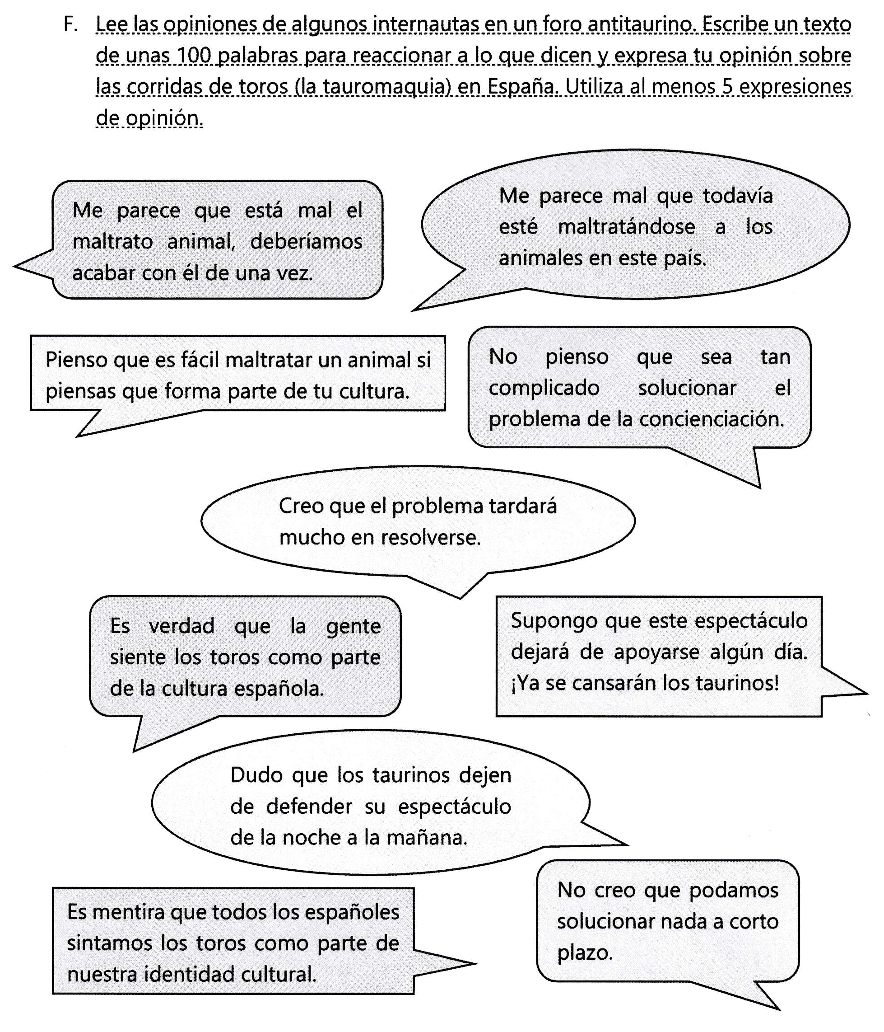

Source : http://marruecospanish.blogspot.com/2016/10/como-expresar-una-opinion-o-valorar-un.html.
De primero, tengo que decir que me parece difícil emitir una opinión sobre el asunto. A pesar de ello, sí, considero la tauromaquia como algo que se parece al maltrato animal.
Por otra parte, es verdad que la la tauromaquia es algo muy vinculado con la cultura y la tradición en España.
No conozco a muchos españoles pero a los que conozco no les parece bien que algunas personas disfruten del espectáculo de alguien matando a un animal, incluso según una coreografía, unas reglas estrictas heredadas del pasado.
De cualquiera manera, pienso que, un día, tales espectáculos pararán pero no a corto plazo.
10 – Opinión sobre los belgas
Mira el vídeo y responde a las siguientes preguntas.
🔊 Primera escucha
- ¿Cuales son los puntos positivos y negativos mencionados por María?
Puntos positivos | Puntos negativos
1. El uso del Inglés en la parte norte de Bélgica  2. Multiculturalidad  3. El precio barato de la electricidad  4. El costo barato por estudiar, por la cultura, por el transporte  5. Las condiciones laborales | 1. El tema de la basura  2. El costo de la sanidad  3. Las relacionas amistosas  4. El tiempo  5. La conducción de la gente por las carreteras

🔊 Segunda escucha
- ¿Qué dice sobre cada uno de estos aspectos? Intenta dar toda la información posible.
La estudiante dice que, en Bélgica, existen 3 idiomas oficiales - francés, holandés y alemán – que se hablan en 3 regiones diferentes. Además, nos dice que, en la parte norte del país, todos hablan inglés y que eso es muy bien para los extranjeros que no saben hablar ningún de los idiomas oficiales. | En este ámbito, ella tiene una opinión que me extraña mucho porque en realidad no hay tanta gente que hable inglés tan fácilmente que lo dice, que sea en la parte norte del país o en cualquiera otra región de Bélgica. Su opinión es probablemente vinculada con el lugar donde está viviendo actualmente (Amberes). Pero eso no le permite hacer una generalización que para mi no tiene ningún sentido.
La multiculturalidad permite de encontrar a personas de todos lugares del mundo, de todos tipos. | Este es un punto muy interesante. Por mala suerte, no se aproveche suficientemente de la riqueza que potencia.
Un punto muy interesante para esta estudiante es el precio de la electricidad, mucho más barato que en España. | Una vez más, pienso que esta estudiante se equivoca. Un estudio de Eurostat en 2019 sobre el precio de la electricidad muestra que la electricidad cuesta meno en España que en Bélgica.
Dice que los jóvenes benefician precios ventajosos para visitar los museos (es bueno para la cultura personal) y en el transporte público.  La matricula en una carrera universitaria le parece barata. Dice que la universidad es de la mayoría privada. | Lo del transporte y de los museos es verdad. Pero, no es verdad que todas las universidades belgas sean privadas. Además, no sé de donde saca la idea que el costo para estudiar sea tan barato como ella lo dice.
Dice que las condiciones de trabajo son geniales. Insista sobre la flexibilidad (puedes empezar y acabar el día de trabajo cuando quieres). Puedes trabajar en tu casa un día a la semana. | Lo que dice de las condiciones laborales me extraña también. Una vez más tengo la impresión que ella generaliza, quizá, una constatación particular.
Se extraña mucho de que, en Bélgica, recojan la basura solo una vez a la semana. Considera que es antihigiénico. Añade que eso atrae a ratas. | Es verdad que el tratamiento de la basura es diferente de él en España. Pienso que hay un poco de exageración a propósito de plaga de ratas. Eso depende de la gestión domestica, privada de cada uno.
Dice que el costo de la sanidad es alto. | Es verdad que el costo de la sanidad en Bélgica es más alto que en España, pero, tenemos más libertad para elegir un médico o cambiarle.
Dice que en Bélgica, las relaciones amistosas son bastante diferentes que en su país, que en Bélgica son más formales. | Pienso que es un punto de vista que no se puede generalizar porque depende del ambiente social y también de la origen cultural.
Sobre el tiempo, dice que es algo horroroso, que en un mismo día se puede sufrir las cuatros estaciones. | Estoy totalmente de acuerdo con ella.
La conducción de la gente por las carreteras. | Para mí, los españoles conducen más fatal que los belgas.

🗣 ¿Estáis de acuerdo con todo lo que dice María sobre Bélgica? Hablad con vuestro vecino y decid si estáis de acuerdo o no con los diferentes aspectos que se abordan en el vídeo.
Source : adapté de https://www.youtube.com/watch?v=otdxIk6DMYo
Transcripción 10 – Opinión sobre los belgas
https://www.youtube.com/watch?v=otdxIk6DMYo
Cosas positivas y negativas de Bélgica:
1. Para mí una de las cosas más positivas que tiene Bélgica es la mezcla de culturas, al menos en la ciudad en la que yo vivo, en Amberes, existe una multiculturalidad impresionante. Aquí vive gente de todo tipo, de todos los lugares del mundo y la verdad es que puedes acabar conociendo a infinidad de personas.
2. Un punto negativo para Bélgica es el tema de la basura. Es algo que me tiene muy harta. O sea, yo estoy acostumbrada que en España pasan a recoger la basura, pues, una vez al día y tú tiras la basura, por lo general, por la noche, pero bueno, tú no tienes un límite de tiempo, tú la tiras y ya está.
Bueno, pues, aquí en este país, lo que hacen es que solamente recogen la basura una vez a la semana y además tienes que utilizar unas bolsas específicas que te cuestan bastante dinero.
No sé a mí no me gusta porque la comida orgánica... No me gusta poder tirar solamente una vez a la semana la basura. Me parece bastante antihigiénico. Sí que es cierto que hay casas que tienen como una zona donde depositan la basura y la sacan a la calle una vez a la semana, pero es que aun así... Lo tuve también en una de las anteriores casas en las que residí aquí en Amberes y me parece asqueroso. Siempre habían gatos alrededor, ratas, vamos, no me gusta nada el tratamiento de la basura. Me parece mucho más limpio, más higiénico en España.
3. Un punto muy positivo para Bélgica son los idiomas. Digo positivo porque (a ver, puede ser también negativo porque se hablan demasiados idiomas). O sea, en Bélgica los idiomas oficiales son 3: el holandés, el francés y el alemán. Y en la zona norte, (bueno el alemán solamente en ciertas zonas), y en la zona norte también todo el mundo habla inglés. Entonces para mí en cierto modo es algo positivo porque, aunque yo no hable bien ninguno de los idiomas oficiales, sí que nunca he tenido ningún problema en poder relacionarme con el resto de la gente en inglés y eso para mí es un punto muy fundamental.
Que yo me imagino, no sé, a un alemán en España que no se pueda defender prácticamente (en español, o sea) en inglés cuando va por ejemplo a la hostelería o a hacer unos papeles a la administración pública. No creo yo que le ofrezcan esa posibilidad de hacerlo en otro tercer idioma ¿no? Y a mí la verdad es que eso, pues, es algo que yo aprecio bastante y para mí es importante.
4. Punto negativo: las relaciones amistosas aquí son diferentes también que en España. Las personas, los belgas son bastante más... Solamente se suelen relacionar con ellos mismos, con otros belgas, que en cierto modo quizá en España es igual lo que pasa es que no nos damos cuenta, siempre acabamos tendiendo a relacionarnos más, pues, entre nosotros. No por nada, sino porque es la manera natural, pero sí que es cierto que cuando te intentas abrir a ellos, como que te dan un poco de rechazo. Bueno, no rechazo, sino un poco de “bueno, con tranquilidad nos vamos conociendo”.
No son para nada tan cercanos como quizá en España. Y luego otra cosa que me choca muchísimo es que tú no puedes llamar a un belga, a alguien de aquí, y le dices que “¿quedamos en cinco minutos a tomar un café?” te van a decir no. Normalmente aquí quedan con un par de semanas de antelación, se lo notan en la agenda.
Si por cualquier motivo, al final no puedes asistir le sienta muy muy mal. Si por ejemplo hay una celebración de un cumpleaños, te mandan un mail específico diciendo que te van a invitar a un cumpleaños, que debes un par de días antes (bueno un tiempecito bastante antes), debes avisar, debes notificar si vas a ir o no.
5. Una cosa positiva es que la cultura es muy accesible si eres menor de cierta edad. Por ejemplo, si eres menor de 26 años como es mi caso, disfrutas de muchos beneficios, por ejemplo, los museos, la mayoría suelen costar un euro a pesar de que la entrada general suele costar unos ocho euros. Por ser menor de 26 años tienes una tarjeta de transporte diferente en el que te sale mucho más barato viajar dentro del país. Luego también en la universidad, a pesar de que es una universidad de la mayoría privada, bueno hay universidades públicas también obviamente, pero son bastante baratas. Un buen master te puede costar unos 260 euros que tú dices “madre mía qué dineral nos estamos gastando en España” ¿no? Y aquí, las matrículas anuales pues pueden ser de 300 euros y os hablo de universidades privadas que es donde yo estudio aquí con mi beca Erasmus.
6. Algo malo de Bélgica: el tiempo. No es culpa de ellos, sabes, pero es que es horroroso. Nosotros decimos que es como un tiempo de todas las estaciones completas. Puede sufrir tanto primavera, otoño, invierno y verano en el mismo día. Pero bueno luego al final te acabas también acostumbrando y eres el típico al final que sale del día con un poquito de sol y te vas corriendo al parque a ponerte allí como los de Lagartillo a tomar un poquito el sol.
7. Una cosa positiva es la electricidad. Aquí en este país, no sé por qué, la electricidad es muy muy muy barata en comparación con España. Os digo que un año de luz (un año y un par de meses más) nos ha costado unos doscientos euros para las dos personas, que en España no sé cuánto sería, pero dos cientos euros quizás son tres meses más o menos lo que pagarías ¿no? y me parecen muy barata. La verdad es que es un súper punto positivo, que en cosas tan básicas sea más barato.
8. Punto negativo: la sanidad privada. A ver sí que es cierto que la sanidad es muy buena. No he tenido grandes problemas, no me suelo poner súper mala, pero bueno he tenido que ir al médico de cabecera, lo típico y tal. Bueno pues, lo acabas pagando. Aquí lo bueno es que si tú tienes una enfermedad crónica por ejemplo un cáncer, algo que necesite visitar bastante a menudo al médico, tus tratamientos son gratuitos. Sin embargo, si son cosas como dolor de cabeza, migraña (bueno migraña que está crónica ¿no?), un constipado o tal, esas cosas... se paga un 80 por ciento entonces en cierto modo, como que lo que hacen es que nivelan un poco que la gente no vaya de forma masiva al médico. Sin embargo, me parece un poco caro. Tienes que pagar siempre que vas al médico 25 euros más. Luego, pagarte todas las medicinas y luego esperar a que te lo devuelvan.
9. Un punto súper positivo para Bélgica son las condiciones laborales y es que aquí en los horarios, son flexibles y tú puedes entrar a la hora que más o menos, entre comillas, te venga a ti bien y puedes salir también más o menos en la hora que a ti te venga bien. Es decir, tú tienes que cumplir esas 8 horas diarias, pero tú tienes una cierta flexibilidad y la verdad es que me parece genial y además tienes derecho a un día a la semana a trabajar desde casa y también me parece genial.
10. Una de las peores cosas y, ya con esto acabo, de Bélgica y que a mí me vuelve loca es el tráfico. O sea, tienen unas carreteras estupendas, geniales, pero la gente conduce fatal.
Lección 8 – 09/11/2020
Cours à distance en utilisant “Zoom”
Mail de Rosa avant la leçon
- Conexión a las 18h utilizando el enlace de Zoom (ver correo electrónico anterior)
Fin de la sesión: 19h45
- Sesión de tutoría (preguntas-respuestas individuales) por Zoom también: de 19h45 a 20h
- Programa detallado de la sesión (NO debéis preparar estos ejercicios)
- Vídeo de introducción del tema
- Unidad 9 (Aula Internacional) - Comida de Navidad p. 106 y 107
- Adolescentes p. 108
- Odio mentir a mis amigos p. 110
- Quizlet: repaso del vocabulario
- Ejercicios de práctica individual : p. 204 n° 1, p. 205 n° 7, p. 205 n° 6, p. 208 n° 18 y 19
Procédure de connexion
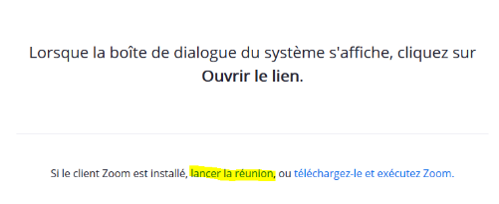
- Cliquer sur Classe à distance
- Cliquer sur "Lancer la réunion" (voir en jaune):

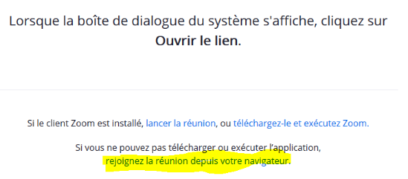
2) Cliquez ensuite sur "Rejoignez la réunion depuis votre navigateur":

3) Acceptez que Zoom accède à votre micro via l'ordinateur.
Si vous avez des problèmes de connexion lundi, n'hésitez pas à m'écrire un SMS (0494/91.66.95) ou à m'appeler pour que je vous aide.
NB: Pour ceux qui ont téléchargé le programme, vous pouvez aussi vous connecter en utilisant l'ID de réunion : 986 3955 0759 et le code secret : BR0U6i
Mail de Rosa après la leçon
(ses notes sont intégrées aux miennes)
Hola de nuevo:
La sesión se ha cortado automáticamente... La próxima sesión ya no tendremos límite de tiempo, no os preocupéis.
Gracias por vuestra sonrisa y participación activa a esta primera sesión por Zoom.
Para los ausentes, aquí están los puntos vistos hoy:
- Vídeo de introducción del tema (disponible en mi página web para ver el final del vídeo y descubrir lo que va a pasar -https://rosa-ele.wixsite.com/espanol/ue5)
- Unidad 9 (Aula Internacional) - Comida de Navidad p. 106 y 107
Os adjunto también la lista de vocabulario y las notas.
Os confirmo que SOLO debéis preparar el ejercicio siguiente: p. 204 n° 1.
Cuando hayas terminado, me lo confirmáis y os envío las claves del ejercicio.
Haremos los otros ejercicios más tarde (os lo confirmaré).
Nos vemos el próximo lunes por Zoom.
Un saludo amistoso a todos,
Rosa
Les noms
el cuerno | la corne
la discrepancia | la divergence
el anzuelo | l’hameçon
Les adjectifs
pesado / a | lourd, ennuyeux
creído / a | prétentieux
imprescindible | indispensable
risueño / a | souriant
gracioso / a | marrant, rigolo
Les adverbes, prépositions, ...
Les verbes
aguantar = soportar | supporter
fastidiar = meterse con alguien | ennuyer, titiller
llevarse bien con alguien | bien s’entendre avec quelqu’un
Expressions
llevar los cuernos  Pablo lleva los cuernos desde hace meses y no lo sabe. | être "cocu"  Pablo est cocu depuis des mois et il ne le sait pas.
poner los cuernos a ...  Felipe le puso los cuernos a su mujer y terminaron divorciados. | faire porter des cornes à ...  Felipe a trompé (a fait cocu) sa femme et ils ont fini divorcés.
María y Fernando no aguantan a Nicolás. | Maria et Fernando ne supportent pas Nicolas.
Nicolás encuentra aburridas las historias de Ramón. | Nicolas trouve les histoires de Ramon ennuyeuses.
Fernando no soporta las bromas de Nicolás. | Fernando en supporte pas les blagues de Nicolas.
Aula cree que Teresa es muy pesada con algunos temas. | Paula pense que Teresa est très lourdes sue certains sujets.
Fernando no entiende cómo Paula / María soporta a Nicolás. | Fernando ne comprend pas comment Paul / Maria supporte Nicolas.
Es una cena con la familia para Navidad – se ve un árbol de Navidad y también hay calcetines que cuelgan de la chimenea. | C’est un dîner en famille pour la Noël - on voit un sapin de Noël et il y a aussi des chaussettes qui pendent à la cheminée.
Es un ambiente nervioso, frío, un ambiente como en cada familia con discrepancias. | C’est une atmosphère nerveuse, froide, une ambiance comme dans chaque famille avec des divergences.
Las discrepancias entre los sistemas que defienden no son profundas. | Les divergences entre les systèmes qu’ils défendent ne sont pas profondes.
En este tema existen discrepancias de todo tipo y no solo conceptuales. | Il existe à ce sujet des divergences de toutes sortes et pas seulement conceptuelles.
Qué ganas tengo de ... | Qu’est-ce que j’ai envie de ...

Video "doble check" : aquí (on peut demander les sous-titres en espagnol)
Ejercicio : ¿Título para el cortometraje?
1) ¿No tienes nada que decirme? → el novio no tiene confianza en su novia, tiene dudas
2) La hora de la verdad → la pareja se pelea / discute. Hay muchos problemas. Es un ajuste de cuentas
3) La ruptura → Tememos que la pareja se desuna / se separe.
4) El misterio del doble check → La mujer dice que no ha recibido el mensaje pero hay una prueba del recibo del mensaje.
Ejercicio : describir la escena p.106 n°1 en el libro "Aula 3"
Es una cena con la familia para Navidad – se ve un árbol de Navidad y también hay calcetines que cuelgan de la chimenea. Es un ambiente nervioso, frío. Un ambiente como en cada familia con discrepancias.

Lección 9 – 16/11/2020
Les noms
la adolescencia | l’adolescence
la vejez | la vieillesse
la juventud | la jeunesse (étape de la vie - groupe de jeunes - début de quelque chose)
el centro juvenil  el centro de jóvenes | la maison des jeunes
la machorra | le garçon manqué
la breva | la figue
la higuera | le figuier
la reunión familiar | la réunion de famille
el conocido ↔ el desconocido | la connaissance ↔ l’inconnu
el tópico | le cliché
la rabia, la ira | la rage
el pecado | le péché
el infierno | l’enfer
los Reyes Magos | les Rois Mages
Les adjectifs
marimacho / a | d’aspect masculin
precoz | précoce (qui vient avant - de développement supérieur)
asqueroso / a (que da asco) | dégoûtant
sabio / a | sage
chistoso / a | drôle
Les adverbes, prépositions, ...
Les verbes
flirtear, coquetear | flirter
discutir con ... | se disputer avec ...
ordenar por ... | ranger, classer par ...
pegar la hebra | tailler une bavette
charlar | bavarder
Expressions
Aquí es donde se reúne la juventud los fines de semana. | C'est ici que se réunit la jeunesse les week-ends.
A pesar de la juventud de la empresa ya tiene clientes importantes. | Malgré la jeunesse de l'entreprise, elle a déjà d'importants clients.
Tiene una voz marimacha, pensé que era un hombre. | Elle a une voix masculine, j’ai cru que c’était un homme.
La breva es el fruto precoz de la higuera. | La figue est le fruit précoce du figuier.
Fue un niño precoz, ya sabía leer a los tres años. | Il a été un enfant précoce, il savait déjà lire à trois ans.
Siempre ordeno mi ropa por colores. | Je range toujours mes vêtements par couleurs.
A veces, los adolescentes discuten con sus padres. | Il arrive que les adolescents se disputent avec leurs parents.
Como un piano de cola. | Sans arrêt.
Me sienta mal. | Cela ne me convient pas.
Me siento mal. | Je me sens mal.
Me da pereza. | Cela me fatigue.

Para comunicar
me molesta (que) … me pone nervioso (que) … me da rabia (que) …
me sienta fatal (que) … no me gusta (que) … me horroriza (que) …
me da vergüenza (que) … dio (que) … no soporto (que) …
1. En el trabajo o en la escuela odio el retraso.
2. En el cine me molesta el sonido de los altavoces.
3. Cuando estoy durmiendo me da rabia que haya ruido.
4. Cuando estoy viendo la televisión no soporto que alguien cambie de cadena.
5. En el metro o en el bus me sienta fatal que haya demasiada gente.
6. "Delante de desconocidos…". Esa proposición me pone nervioso porque no tengo ni idea.
7. En clase de español no me gusta que se hable chino.
8. En reuniones familiares no me gusta que la gente discuta.

Ejercicio : describir la escena p.108 n°2 en el libro "Aula 3"
Descripción de las imágenes
Una adolescente que está hablando con sus amigas por el móvil y por el ordenador. La joven está echada en su cama. La chica pega la hebra con sus amigos como un piano de cola. Como las mujeres, puede hacer dos cosas al mismo tiempo.
Un chico está jugando al fútbol en el patio de la escuela. Va a disparar a la meta.
Diferencias entre chicos y chicas
- Los chicos son menos maduros.
- Los chicos son más activos, hacen más deporte. Las chicas son más sedentarias.
- Las chicas prestan más atención a su apariencia.
- A las chicas les gusta ir de compras y charlar.
- Las chicas se interesan más temprano en los chicos sobre todo mayores.
- Para las chicas los ídolos son las estrellas de cine, de moda y de música y para los chicos son los deportistas famosos.
Vídeo humorístico : En el confesional Ver la video
Vemos el confesional de una iglesia. Un hombre confiesa su pecado con el cura. Ha cometido adulterio. Ha puesto los cuernos a su mujer. Dos mujeres está oyendo su confesión y critican al hombre. Se equivoca cuando ha tecleado el número de mujeres con las que ha cometido adulterio (11 en lugar de 1). Por fin vemos que todo eso es una broma porque hay una hermana escondida en el confesional. El cura dice que ella no puede jugar con el equipo de karaoke que han recibido de los Reyes Magos.
Lección 10 – 23/11/2020
Site de Rosa
Buenas tardes queridos estudiantes:
¿Cómo estáis?
Aquí tenéis el programa para el próximo lunes:
- 18h: Conexión (con el mismo enlace:
- 19h15: fin de la sesión
- 19h15-19h30: Tutoría
- Programa:
1) p. 205 n° 6: comparación en grupos
2) p. 205 n° 7: corrección
3) p. 208 n° 18 y 19: comparación en grupos y comentario general
4) p. 110 n° 4 D: comentario en pequeños grupos
5) Nota humorística: la coma
Ejercicios de práctica individual : ver el episodio 1 de HIT y completar la hoja de trabajo. El enlace para el episodio y la hoja de trabajo están en mi página web. Os adjunto también el documento.
Buen fin de semana y hasta el lunes,
Rosa
Les noms
el encanto | le charme
la trampa | le piège
Les adjectifs
Les adverbes, prépositions, ...
Les verbes
roncar | ronfler
Expressions
Esa persona es un encanto. | Cette personne est adorable.
Cada edad tiene su encanto. | Chaque âge a son charme.
a rajatabla  Cumplí con todo lo que me ordenó a rajatabla. | à la lettre, scrupuleusement  J’ai fait, à la lettre, tout ce que vous m’avez ordonné.
perder el seso | perdre la tête, la raison
Me aburro durante la clase. | Je m’ennuie pendant le cours.
Me aburre esperar a alguien. | Cela m’ennuie d’attendre quelqu’un.
Me aburre que estés siempre hablando. | Cela m’ennuie que tu parle tout le temps.
Lo importante es que no no engañen. | Ce qui est important, c’est qu’on ne nous trompe pas.
Me da mucha rabia que la gente hable en el cine. | Cela me rend furieux que les parlent au cinéma.
Hacer una comida entre amigos me hace ilusión. | Faire un repas entre amis me fait plaisir.

Ejercicio p. 205 n°6 del libro "Aula 3"
- Los atascos nos horrorizan y nos dan rabia.
- A Jesús y a mí nos molesta la gente mentirosa.
- A nosotras tres no nos da miedo de envejecer mientras guardamos la mente activa y la salud, la plenitud de sus facultades.
- A Juan, hablar en público no le molesta aunque / mientras que a nosotras no nos gusta mucho.
- No soportamos que nos engañen.
Ejercicio p. 208 n°19 del libro "Aula 3"
Me horroriza que tanta gente sufra de hambre por el mundo. → Juan
Me apasiona que los científicos hagan avances en la vacuna. → Juan
Hacer una comida entre amigos me hace ilusión. → Laura
Me pongo de mal humor cuando recibo las facturas. → Jesús/Luis/ todo el mundo
Me da vergüenza cuando mis padres me tratan como un niño. →Luis
Que alguien quiera que cumpla sus órdenes a rajatabla me da rabia. → Esperanza
Depender de alguien, perder el seso me da miedo. → Esperanza
Cada lunes me irrita preguntaros repetir lo que decís por falta de oído. → Esperanza
Me da miedo estar enferma por las fiestas de navidad. → Penélope
Me horroriza que la gente tire los residuos en la naturaleza. → Julia
Me da rabia la gente que pretende saberlo todo. → Isabel
Ejercicio p. 110 D del libro "Aula 3"
No tenemos nada igual / similar/en común.
En clase de español nos encanta aprender muchas cosas.
Estar delante de desconocidos nos pone nerviosas.
En el cine nos molesta que la gente haga ruido y coma.
Cuando estamos viendo la televisión nos pone nerviosas que otras personas cambien de cadena / programa.
Cuando estoy durmiendo no soporto que mi marido ronque.
Lección 11 – 30/11/2020
Site de Rosa
Buenas tardes queridos estudiantes:
¿Cómo estáis?
Aquí tenéis el programa para el próximo lunes:
- 18h: Conexión (con el mismo enlace
-19h-19h10: pausa
- 20h: fin de la sesión
- 20h-20h10: Tutoría
- Programa:
1) HIT: comparación en grupos de la preparación + puesta en comúns
2) HIT: debate a partir de las preguntas de los estudiantes
3) Vídeo humorístico: La reserva de viajes
4)Ejercicios a partir de la serie HIT (para el 4 de enero):
* ver los episodios 2, 3 y 4 de la serie
* apuntar 10 expresiones coloquiales utilizadas por los personajes para quejarse, criticar o expresar sus sentimientos
* preparar 4 preguntas de contenido y una pregunta de opinión
Buen fin de semana y hasta el lunes,
Rosa
----------------------------------------------------------------------------------------------------
Buenos días a todos:
Gracias por la sesión de ayer que, espero, os haya gustado tanto a vosotros como a mí.
Os adjunto las notas de nuestra conversación sobre HIT.
Nos vemos el próximo lunes (sin preparaciones),
Rosa
Les noms
la cerilla | l’allumette
el factor | le facteur (cause - en mathématiques - indice protection solaire)
Les adjectifs
Les adverbes, prépositions, ...
Les verbes
Expressions
La niebla fue el factor determinante del accidente. | Le brouillard a été le facteur déterminant de l'accident.
2 es factor de 8 porque 2x4=8. | 2 est facteur de 8 car 2 x 4 = 8.
Tiene una piel muy delicada y necesita un factor 80 para protegerse del sol. | Elle a la peau très délicate et a besoin d'un indice 80 pour se protéger du soleil.

1) Hemos conversado de los jóvenes, del uso intenso de los móviles, de las pantallas en casa. Es
un problema recurrente en nuestra sociedad. Hemos hablado de respeto, la responsabilidad
de diferentes factores. Estamos de acuerdo en general.
→ ¿el uso intensivo de las pantallas?
→ ¿Qué puede influenciar la juventud en cuanto a su educación?
→ El papel de la tecnología en la educación de los jóvenes
2) Los padres están muy ocupados y delegan la educación de sus hijos al móvil, las redes
sociales y la televisión. Por otra parte, es importante que los profesores reciban el apoyo y la
ayuda de los padres. La educación es un asunto común.
→ ¿Quiénes son los responsables de la educación?
→ La falta de tiempo de los padres para cuidar/ocuparse de sus hijos.
→ Los padres arrojan la toalla
→ ¿De quién depende la falta de autoridad?
3) La educación que los alumnos reciben de sus padres tiene una gran importancia sobre el
comportamiento en general. También depende de la personalidad del alumno. El equipo
educativo y los amigos pueden también influirlos.
→ La influencia del grupo/del entorno sobre la educación de los alumnos.
Lección 12 – 07/12/2020
Site de Rosa
Buenas tardes queridos estudiantes:
¿Cómo estáis?
Aquí tenéis el programa para el próximo lunes:
- 18h: Conexión Zoom
- 19h- 19h10: pausa
- 20h10: fin de la sesión
- 20h10 - 20h20: Tutoría
- Programa:
1) p. 111: Está enfadada?
2) p. 112: Pero qué dices! / Pero si...
3) p. 115: Basta de Ronquidos + Trapos sucios
4) Conclusión: una palabra agradable para cada uno
Buen fin de semana y hasta el lunes,
Rosa
----------------------------------------------------------------------------------------------------
Hola de nuevo:
Gracias de nuevo por vuestra sonrisa como siempre.
Aquí tenéis las notas de la sesión.
Hasta la próxima semana,
Rosa
Les noms
la devolución | le retour (d’un produit)
el ronquido | le ronflement
el inquilino | le locataire
la puja | l’enchère, la bataille
el ahorro | l’économie
la pegatina | l’autocollant
la matrícula | la plaque d’immatriculation
Les adjectifs
Les adverbes, prépositions, ...
Les verbes
devolver | retourner, rendre
Expressions
¡Qué va! | Allons!
Esmerarse en hacer algo | S’efforcer de faire qqch.
No te lo tomes mal | Ne le prends pas mal.
En absoluto | Pas du tout.

p. 111

¿Cómo? - ¿Que solo tenía un mes? - ¡No puede ser! - No, yo diría que no /… - ¿Engordado? (repetición) - Eso no es verdad - Es que… - Eso no es del todo cierto - Ya se lo comenté al jefe / Ya lo comenté - ¡Qué va!
No puedo creer que tú pienses tal cosa. - Pensaba que no estaba permitido. / Lo he olvidado.

n° 7 p. 112

- Pero si = mais pourtant
¿Mónica? Pero si acaba de ganar a la lotería. / Pero si acaba de recibir su sueldo.

- Pues para no cambiar / Pues como lo habitual. / Pues cada año es lo mismo.

- Pues dígame de lo que se trata / Pues pienso que no tiene muchos motivos para estar triste.

- Pero si decía que no quería tener niños / Pero si es un hombre.

n° 10 p. 115

Estoy harta de que mi inquilino deje abierta la puerta de su piso.
No me gusta ver a mi vecina desnuda.
No puedo más oír ladrar a sus perros.
No aguanto que haya una puja (= una pelea) entre mis compañeros de trabajo.
Me da rabia que mis vecinos sean tan ruidosos.
No me gustaban los compañeros de trabajo que no hacían su trabajo correctamente.
Estoy triste de que con el confinamiento no vea a mis amigos.
Estoy harta de que mi colega nunca haga la permanencia telefónica.
Estoy harta de mis vecinos que siempre se aparcan delante de mi garaje.
No puedo soportar los ladridos del perro de mis vecinos.

n° 11 p. 115

Estoy harta de… - ¡Qué dices! - Pero si… - No, en absoluto - No puede ser - Pues no lo pienso

Pero si habíamos dicho que… - Tienes razón, como siempre - ¡Cállate!

Pues si… - Me molesta / Pero me gusta

Me gustaría - Pero si… - Pues - Lo que pasa es que… - ¡Estás loca! - Si es así…

EXPRESAR INTERESES Y SENTIMIENTOS

La mayoría de verbos o expresiones que, como encantar, sirven para expresar intereses, sentimientos o sensaciones, pueden funcionar con estas estructuras.

Me encanta mi trabajo (+ sustantivo singular)
Me encantan los gatos (+ sustantivo plural)
Me encanta vivir aquí (+ infinitivo)
Me encanta que me regalen flores* (+ que + subjuntivo)

* El sujeto del verbo en subjuntivo, no la persona que experimenta la sensación.

Entre otros muchos, los siguientes verbos funcionan de la misma manera que encantar: molestar, interesar, gustar, apasionar, importar, fascinar, entusiasmar, horrorizar, irritar, sentar bien / mal, poner nervioso / triste... hacer ilusión / gracia... dar miedo / pereza…

Con todos ellos es necesario usar los pronombres personales me / te / le / nos / os / les. Hay que tener en cuenta que el sujeto gramatical del verbo es la cosa o acción que produce el sentimiento.

SUJETO
Me molesta la gente impuntual
Te molestan las personas impuntuales
Le molesta tener que esperar.
Os molesta que la gente sea impuntual

Con los verbos odiar, (no) soportar, (no) aguantar, adorar, estar cansado / harto de... etc., el sujeto es la persona que experimenta la sensación.

Muchos de estos verbos no aceptan gradativos porque ya tienen un significado intensificado:

me encanta mucho adoro mucho odio mucho
me apasiona mucho no soporto mucho

MOSTRAR DESACUERDO

Una manera de expresar desacuerdo es repetir, en forma de pregunta, lo que ha dicho nuestro interlocutor. Este recurso sirve para mostrar sorpresa, incredulidad o enfado.

● Silvia, ayer no apagaste las luces al salir..
○ ¿Que no apagué las luces al salir?

También podemos retomar, en forma de pregunta, solo una parte del enunciado.

● Fran, estás un poco distraído, ¿no?
○ ¿Distraído? Ay, no sé...

En general, las preguntas ¿Qué? y ¿Cómo? expresan rechazo a lo que nos acaban de decir.

● No sé qué te pasa, pero estás de muy mal humor.
○ ¿Cómo? / ¿Qué? Y ahora me dirás que tú estás de muy buen humor, ¿no?

En un registro coloquial, algunas fórmulas sirven para expresar un rechazo total, incluso agresivo.

● Sandra, creo que tu actitud no ha sido muy correcta.

○ ¡(Pero) qué dices! Me he comportado perfectamente.

Otras expresiones coloquiales sirven para negar con énfasis una afirmación.

● ¿Has estado en la playa? Tienes buen color.
○ ¡Qué va! He estado todo el fin de semana en Casa.

SUAZIVAR UNA EXPRESIÓN DE DESACUERDO

Es habitual usar diferentes recursos para suavizar nuestro desacuerdo. En general, estos recursos presentan nuestra opinión como algo “personal y subjetivo” y no como afirmaciones absolutas.

● Alba, tu hermano está muy antipático, ¿no?
○ Yo no diría eso. Lo que pasa es que está en un mal momento.

● Creo que no nos han dado el premio porque no somos famosos.
○ A mi modo de ver, ese no es el problema. Lo que pasa es que...

● En general, Oswaldo no hace bien su trabajo.
○ Hombre, yo no estoy del todo de acuerdo con eso.

Para introducir un argumento contrario a lo que acabamos de oÍr, usamos pues o, para mostrar nuestra sorpresa, (pero) si.

● Los informes que me diste ayer no son muy completos.
○ Pues al jefe de Ventas le han parecido perfectos.

● Ya no tienes detalles conmigo: no me llamas al trabajo...
○ ¡(Pero) si tú me prohibiste llamarte al trabajo!
Lección 13 – 14/12/2020
Site de Rosa
Buenos días, queridos estudiantes:
¿Cómo estáis? Aquí tenéis el programa para este lunes:
- 18h: Conexión (con el mismo enlace: Conférence)
- 19h: fin de la sesión
- Programa: 1) Los cinco sentidos: expresión oral 2) Un villancico andaluz
Rosa
----------------------------------------------------------------------------------------------------------------------------------------
Hola a todos:
Os adjunto las notas de la sesión de ayer.
Os agradezco por vuestra participación alegre y sonriente de ayer.
Os recuerdo que para el lunes 4, tenéis que mirar tres episodios más de la serie HIT.
Ejercicios a partir de la serie HIT (para el 4 de enero):
* ver los episodios 2, 3 y 4 de la serie
* apuntar 10 expresiones coloquiales utilizadas por los personajes para quejarse, criticar o expresar sus sentimientos
* preparar 4 preguntas de contenido y una pregunta de opinión
Os deseo ya un feliz año nuevo. Hasta el próximo año,
Rosa
Les noms
la infusión | l’infusion
la solución  La violencia no es la solución.  El planteamiento es correcto pero la solución no.  Aquilea infusión Aquitens es una solución natural para la tensión. | la solution (d’un conflit, d’un problème) – le mélange liquide  La violence n’est pas la solution.  L'approche est correcte mais la solution non.  Aquilea infusion Aquitens est une solution naturelle pour la tension.
la tensión  La tensión de la cuerda hacía temer que se rompiera.  Tuvo una subida de tensión por culpa de un problema en el riñón.  Sentía una gran tensión ante la situación por la que estaba pasando. | la tension (forces opposée – artérielle – état de nervosité)  La tension de la corde faisait craindre qu'elle ne se rompe.  Il eut une montée de la tension en raison d'un problème au rein.  Il sentait une grande tension face à la situation par laquelle il passait.
la mezcla | le mélange
el sobre  Metió la carta en el sobre y le puso el sello. | l’enveloppe – emballage individuel (sachet de thé, ...)  Il a mis la lettre dans l'enveloppe et il y a collé un timbre.
el fallecimiento  El fallecimiento de mi abuela fue un momento triste de mi vida | Le décès  Le décès de ma grand-mère fut un moment triste de ma vie.
el gajo  Me comí un par de gajos de mandarina. | le quartier (de fruit)  J’ai mangé une paire de quartiers de mandarine.
el azahar | la fleur d’oranger
Les adjectifs
Les adverbes, prépositions, ...
mediante
Les verbes
verter  El mesero vertió el agua de la botella en el vaso.  Por favor vierte el tarro de caramelos sobre la mesa. | verser, déverser – vider  Le serveur a versé l'eau de la bouteille dans le verre.  S'il te plaît vide le pot de bonbons sur la table.
colocar | mettre - ranger
Les expressions

Para mí, el hilo que une los cinco elementos que nos presenta Rosa es el mar Mediterráneo:

- la infusión Aquitens es a base de hojas de limonero y olivo, ambas, plantas emblemáticas de la costa mediterránea,
- la naranja es la fruta del naranjo, también emblemático de esta región,
- una vez más el azahar hace referencia a esa costa,
- Paco de Lucia y Pablo Picasso nacieron en ciudades ubicadas en esa costa (Algeciras y Málaga).

--------------

Para muchos, Paco de Lucia es el más grande guitarrista flamenco de todos los tiempos. Entre otros, Mark Knopfler, exlíder del grupo de rock Dire Straits considerado virtuoso de la guitarra eléctrica, lo admiraba profundamente. Le sorprendían su técnica, su rapidez y su precisión. Paco de Lucia fue un artista peculiar en el mundo del flamenco y eso merece algunas informaciones más.
Un grupo (cuadro) de flamenco tradicional cuenta con una persona tocando la guitarra (tocaor), una cantando (cantaor), una bailando (bailaor) y una o más marcando el ritmo con las manos (palmeros). El ritmo también lo da el bailaor con los tacones (soniquete). En un cuadro flamenco tradicional, el cantaor es el centro de la escena (tablao) y decide el tipo de ritmo (compás) y su velocidad. El guitarrista y el bailaor se tienen que adaptar a él.
Paco de Lucia deseaba hacer evolucionar el flamenco y eso lo hacía con mucho éxito. Introdujo aspectos musicales de jazz y otros como los de la bosanova y de la música clásica. En su flamenco se utilizan instrumentos tan sorprendentes como la flauta, el armónica, la mandolina, el saxofón soprano, el bajo eléctrico o instrumentos de percusión como el cajón, un instrumento parecido a una caja que descubrió en Perú. Desde entonces muchos grupos lo utilizan para marcar el ritmo además de los palmeros y los tacones del bailaor.
Paco de Lucia falleció en 2014 dejando mucho como herencia a la música flamenca y simplemente a la música, la suya siendo una fusión de estilos a base de flamenco.
Concierto en Leverkusen en 2010 : Vers le répertoire dwhelper Vers youtube

Notas de la sesión del 14 de diciembre

El hilo que une los elementos recibidos en el mail de Rosa

- Los cítricos: el limón de la infusión, la cáscara de la naranja, la flor de azahar
- Andalucía: Paco de Lucía nació en Andalucía, Pablo Picasso en Málaga, se cultivan los cítricos.
La música de Paco de Lucía se llama “Entre dos aguas” porque es la región entre el Mediterráneo y el océano atlántico.
- España
- Mediterráneo: Algeciras y Málaga, ciudades de nacimiento de P. de Lucía y P. Picasso, el olivo y el limón son típicos de Andalucía. La naranja y el azahar son típicos de Valencia. Se cultivan también en la costa mediterránea.
- Los cinco sentidos: el gusto, el olfato, el oído, el tacto, la vista

El azahar

Sirve en cosmética, la salud, coronas para las novias. La esencia del azahar se llama neroli. El azahar sirve para calmar los dolores de cabeza y migrañas. Trata los problemas de estómago y permite combatir el estrés y la ansiedad. Es apreciado desde la Antigüedad.

La naranja

Brasil es el primer productor de naranjas. España es el sexto productor. El aceite esencial de naranja dulce calma y ayuda a dormir y digerir. Existen diferentes tipos de naranjas: la naranja con sabor dulce y la naranja amarga que se utiliza para la mermelada y los alcoholes.

Pablo Picasso

Estudiante muy brillante y precoz. Su obra más conocida se llama el Guernica tras el bombardeo de los alemanes a petición de Franco. En la pintura del “Paisaje mediterráneo”, los planos son levantados tras la influencia del arte de Japón a causa de la apertura de sus fronteras y el descubrimiento de las estampas japonesas. Pintaba extremadamente rápido y era un hombre negocios.

Paco de Lucía

El cantaor = el cantante
El bailaor = el bailador
El tocaor = el guitarrista
Los palmeros
El soniquete = el ruido de los tacones
Introdujo la flauta, el saxofón, armónica e instrumentos de Brasil para el ritmo así como el cajón.

El villancico flamenco

Elementos típicos: la voz, un canto hondo, hay hombres detrás las mujeres, cantan todos juntos después del solo del cantaor.

Lección 14 – 04/01/2021
Site de Rosa
Buenas tardes, queridos estudiantes:
¿Cómo estáis? Os deseo un feliz año nuevo. Aquí tenéis el programa para este lunes:
- 18h: Conexión (https://zoom.us/j/98639550759?pwd=SUc2WlQ0WWJGdzFPZE8vZ25RYXZKQT09)
- 19h15-19h30: pausa
- 20h: fin de la sesión
- Programa:
1) Deseos para el nuevo año
2) Conversación sobre los tres episodios de HIT (2, 3 y 4) a partir de vuestras preguntas de contenido y opinión
3) Expresiones coloquiales de los episodios: práctica oral en situación
Un besito a todos, Rosa
----------------------------------------------------------------------------------------------------------------------------------------
Hola de nuevo:
Aquí tenéis las notas de la sesión de hoy. Que tengáis unas buenas noches. Hasta el próximo lunes, Rosa
El vertedero | La déchetterie
Hacer gracia | Faire rire, amuser
Me hace gracia cuando la gente cae | Cela me faire rire quand les gens tombent.
El tiroteo | La fusillade
Sacudir | Secouer
Negar una persona | Ignorer qqn
El despecho | Le dépit
Pillar a alguien | Prendre quelqu’un au dépourvu
La denuncia | La plainte
La no me olvides = la miosota | le myosotis
la ojera | le cerne (sous les yeux)
el listón | la baguette (en bois) - le ruban (pour cheveux)
el amanecer | le lever du soleil, l’aube
los buenos modales | les bonnes manières
a tope | au maximum, au top

Introducción con la canción « Azul » de Augustin Lara - Toña la Negra

Cuando yo sentí de cerca tu mirar
De color de cielo, de color de mar
Mi paisaje triste se vistió de azul
Con ese azul que tienes tú

Era un no me olvides convertido en flor
Era un día nublado, te olvidará del sol
Azul como una ojera de mujer
Como un listón, azul, azul, de amanecer
Mi paisaje triste se vistió de azul
Con ese azul que tienes tú

Era un no me olvides convertido en flor
Era un día nublado, te olvidará el sol
Azul como una ojera de mujer
Como un listón azul, azul de amanecer
Azul

Deseos para la clase

Ojalá a partir de hoy tengáis mucha salud.
Deseo que tengáis buena salud, que estéis felices.
Ojalá 2021 os reserve días calurosos y os permita enfocar algunos proyectos.
Quiero que tengáis una buena salud.
Quiero que HIT venga a la escuela para enseñarnos los buenos modales.
Ojalá sobreviváis a 2021.
Ojalá este año sea mejor para todos.
¡Qué estéis a tope cada día del año!
Deseo que sean felices este año.

HIT - Preguntas de contenido

- ¿Por qué Darío recibe notificaciones de pujas en su móvil? Porque es un maricón-homosexual / porque hace chantaje.
- ¿Para/de qué sirven los nueve carteles con los rasgos distintivos? Para obligarlos a mirarse hacia dentro y muchos ven cosas no quieren y no querían ver. Son palabras que definen a los alumnos para destacar su problema. HIT los utiliza como espejos para los alumnos.
- ¿Por qué Marga se enfada y corre hacia el baño? Porque Nurdin le pregunta si su hermano está allí para ayudarla y su hermano está muerto.
- ¿Por qué Nurdin se preocupa con ir al vertedero? Porque su padre trabaja ahí y tiene miedo y le da vergüenza que sus compañeros lo vean porque considera que es un trabajo despreciable.

Escenas

- la escena en la que se ponen a gritar y bailar para expresar su ira. Es importante expresarse más bien que reprimir los sentimientos negativos.
- la excursión al vertedero porque hace cambiar el comportamiento de los jóvenes que ayudan más a sus padres en casa. HIT culpabiliza a los jóvenes para que eviten tirar a la basura, que limpien la casa. Los enfrenta con su propio desorden mental. Deja claro que todos somos culpables, que nuestros comportamientos tienen consecuencias por los demás.
- cuando Lena va a visitar HIT en su edificio y decide participar en las lecciones de HIT. Es importante porque todo el grupo está reunido y HIT la considera como la jefa del grupo.

Preguntas de opinión

- ¿Pensáis que la situación que describe la serie (el hecho que una persona extraña al cole venga para arreglar problemas entre profesores y alumnos) sería posible en Bélgica?
- ¿Es una buena idea mostrar imágenes fuertes a los estudiantes para que reaccionen (del tiroteo)?
- ¿Cómo reaccionarías ante una provocadora como Lena?
- Si fueras adolescente, ¿te gustaría la manera de trabajar de Hugo?
- ¿Hasta dónde puede llegar el despecho de un profesor despreciado en su colegio?
- Si tuvieras un hijo que se habría vuelto delincuente, ¿dónde buscarías ayuda?

Lección 15 – 11/01/2021
Site de Rosa
Buenos días, queridos estudiantes: Aquí tenéis el programa para este lunes:
- 18h: Conexión ( https://zoom.us/j/98639550759?pwd=SUc2WlQ0WWJGdzFPZE8vZ25RYXZKQT09)
- 19h-19h15: pausa
- 20h: fin de la sesión
- Programa:
1) Trato social en España: tú o usted (ver documento adjunto) --> NO debéis leer el texto, lo haremos en clase por Zoom
2) Expresiones coloquiales de HIT: comparación, práctica y memorización
3) Vídeo humorístico
Un besito a todos, Rosa
----------------------------------------------------------------------------------------------------------------------------------------

Les noms
el trato  En cualquier trato de negocios hay que actuar con integridad.  Los vendedores deben tener un trato cortés con los clientes. | le contrat, l’accord – le contact, la relation  Il faut agir avec intégrité dans tous les contrats d'affaires.  Les vendeurs doivent avoir un contact courtois avec les clients.
el tratamiento  Mi jefe da un tratamiento diferente a sus empleados, dependiendo de a qué sindicato pertenezcan.  El médico me puso un tratamiento contra la depresión.  Las pieles son sometidas a un tratamiento especial para aumentar su flexibilidad.  Esta foto ha pasado por varios tratamientos de imagen.  Los datos tienen que pasar antes por un tratamiento informático para poder manejarse más fácilmente. | le traitement – la méthode  Mon chef accorde un traitement différent à ses employés selon le syndicat auquel ils appartiennent.  Le médecin m'a donné un traitement contre la dépression.  Les peaux sont soumises a un traitement spécial pour augmenter leur flexibilité.  Cette photo a subi plusieurs traitements d'image.  Les données doivent d'abord passer par un traitement informatique pour être gérées plus facilement.
el acaso  Fue obra del acaso que se conocieran Romeo y Julieta. | le hasard  La rencontre de Roméo et Juliette fut le fruit du hasard.
la custodia  Te entrego estos documentos para su custodia.  El custodia del preso se despistó (despistarse) y se le escapó. | la garde, la protection – le gardien, la gardienne (de prisonnier)  Je te remets la garde de tous ces documents.  Le gardien du prisonnier a été distrait et il lui a échappé.
el pleito  El pleito por la custodia de su hija les enemistó para siempre. | le procès, le litige  Le procès pour la garde de leur fille les a brouillés pour toujours.
la pauta  La vida ejemplar de su madre fue la pauta que los guió por el buen camino.  En el siglo XVI, el pentagrama, o pauta de cinco líneas, se impuso como partitura de uso común para toda clase de música.  Tienes que seguir las pautas a la hora de administrar las dosis. | le modèle, la règle, la norme, le critère – la portée (musique) – la prescription  La vie exemplaire de sa mère a été le modèle qui les a guidés dans le droit chemin.  Au XVIe siècle, la portée, ou portée de cinq lignes, s'est imposée comme partition d'usage commun pour tout type de musique.  Il faut que tu suives la prescription au moment d'administrer les doses.
Les adjectifs
Les adverbes, prépositions, ...
acaso  Acaso llueva mañana.  ¿Acaso has visto mis llaves? | peut-être – par hasard  Il pleuvra peut-être demain.  Tu aurais vu mes clés par hasard?
por si acaso  Por si acaso no salgas sin paraguas. | au cas où  Au cas où, ne sors pas sans parapluie.
si acaso  Si acaso viniese, ya tengo preparada la habitación. | si jamais  Si jamais tu venais, ta chambre est déjà prête.
indiscriminadamente | sans discernement
a no ser que …  A no ser que llueva mañana, iremos a la playa. | à moins que …  À moins qu'il ne pleuve demain, nous irons à la plage.
Les verbes
dirigirse  El director se dirigió al puente de mando.  Me dirijo a usted para solicitar un puesto de trabajo en su empresa.  Debes dirigirte a los demás con respeto. | se diriger vers, se rendre à – s’adresser à  Le directeur s'est dirigé vers la passerelle.  Je m'adresse à vous afin de solliciter un poste de travail dans votre entreprise.  Tu dois t'adresser aux autres avec respect.
despistarse | être distrait

Expresiones coloquiales de HIT
Me toca las narices que | Ça me saoule que
Eres un bocazas | Tu es une grande gueule
Banda de mejillones | Bande de moules
Una meona | Une pisseuse
¿Nos lees la cartilla? | Tu nous fais la leçon ?
Eres un soberbio | Tu es arrogant
Dar la cara = plantar la cara | Assumer, faire face
¡Vete a la porra! | Va au diable !
Me la suda la gente | Les gens me pompent, se foutent de moi
Te rajas | Tu te dégonfles
¡Qué cara más dura! | Quel culot!
Arrojar la toalla | Jeter l’éponge
¡No me jodas! | Ne me fais pas chier
¡Joder! | Putain !
¡Mierda! | Merde !
¿Qué cojones pasa? | C’est quoi ce bordel ?
¡Me cago en la puta! | Fais chier!
Cagar | Chier
¡No me jodas, cabrón! | Ne me fais pas chier, connard!

Tratar de tú o usted (ver el texto de la página recibida L15p1a / 1b)

1)
En un hospital – la enfermera con el paciente → tutear
En una entrevista de trabajo → usted para la primera entrevista
En un bar o restaurante → tutear si los clientes y el camarero tienen la misma edad
En una clase (profesor-estudiante) → tutear
Entre dos desconocidos → tutear
Con un funcionario → usted
Con los suegros → tutear

2)
- En las familias numerosas, la abuela trataba de usted a su tío que era más joven que ella. Podemos
comparar esto con el trato en valón. En valón se trata de usted sin que haya una distancia afectiva.
- El tuteo es sorprendente en el ámbito laboral entre jefe y empleado. Es una cuestión de costumbre,
excepto si el jefe es un antiguo colega.
- El tuteo con los suegros.
- El abogado que tutea a sus clientes pero depende del caso.
- Tutear a los profes en las universidades parece extraño también.

3) Después de la muerte de Franco, hubo una democratización. La influencia de Internet, de las redes sociales, de la televisión fue importante. El deterioro o el rechazo de la cultura, de las normas sociales, de los valores de la iglesia.

